Lea分类号 密级

UDC

学 位 论 文

基于深度学习的惯性导航室内定位算法研究

|  |  |  |  |
| --- | --- | --- | --- |
| 作者姓名： | 付萌 | | |
| 指导教师： | 邓庆绪 教授 | | |
|  | 东北大学计算机科学与工程学院 | | |
| 申请学位级别： | 硕士 | 学科类别： | 工学 |
| 学科专业名称： | 计算机软件与理论 | | |
| 论文提交日期： | 2018年12月 | 论文答辩日期： | 2018年12月 |
| 学位授予日期： | 2019年1月 | 答辩委员会主席： |  |
| 评阅人： |  | | |

东 北 大 学

2016年12月

##### A Thesis in Computer Software and Theory

**The Research on Pedestrian Dead Reckoning for Indoor Localization based on Deep Learning**

By Fu Meng

Supervisor: Professor Deng Qingxu

**Northeastern University**

**Decemeber 2018**

独创性声明

本人声明，所呈交的学位论文是在导师的指导下完成的。论文中取得的研究成果除加以标注和致谢的地方外，不包含其他人己经发表或撰写过的研究成果，也不包括本人为获得其他学位而使用过的材料。与我一同工作的同志对本研究所做的任何贡献均已在论文中作了明确的说明并表示谢意。

学位论文作者签名：

日 期：

学位论文版权使用授权书

本学位论文作者和指导教师完全了解东北大学有关保留、使用学位论文的规定：即学校有权保留并向国家有关部门或机构送交论文的复印件和磁盘，允许论文被查阅和借阅。本人同意东北大学可以将学位论文的全部或部分内容编入有关数据库进行检索、交流。

作者和导师同意网上交流的时间为作者获得学位后：

半年 □ 一年□ 一年半□ 两年□

学位论文作者签名： 导师签名：

签字日期： 签字日期：

摘要

目前因GPS(Global Positioning System)、北斗等室外定位技术因为室内信号较弱、室内空间复杂等问题，在室内定位效果偏差很大，针对室内定位的技术例红外线定位、超声波定位、射频识别定位等对基础设施的依赖很强，灵活性均不足，很难应对极端条件下的室内定位需求。步行者航迹推算是一种基于惯性传感器信息对行人的行动轨迹进行推算的技术，对基础设施的依赖很小，能够在一些极端环境如火灾现场下体现出更好的鲁棒性。

本文对步行者航迹推算技术PDR(Pedestrian Dead Reckoning)的各个步骤进行了研究，细化该技术的流程，包括数据收集、数据滤波、主轴选择、步态分析、行为判断、步长估计、方向判定、高度移动、位置校正，并对流程中每一个部分进行了研究，均尝试使用了不同的方法和参数，并对这些结果进行对比，并尝试使用深度学习的方法对行为判断进行扩展，将人类行为识别引入到行为判断中。本文设计并实现了一个室内空间定位系统进行室内空间定位，实现了完整的室内空间定位流程以及数据采集、方法对比的功能。本文尝试使用该系统对文中提到的各种方法进行对比，并实现了较好的室内空间定位效果。

**关键词：**室内空间定位；手机惯性传感器；步行者航位推算；深度学习

Abstract

GPS(Global Positioning System)、BeiDou Navigation Satellite System and other outdoor positioning technologies have poor effect in indoor positioning, as the reason of the weak signal and the complexity of indoor space. There are some indoor positioning technologies such as infrared positioning、ultrasonic positioning、RFID positioning are based on infrastructures, have weak flexibility, can not have good effect under extreme conditions. Pedestrian Dead Reckoning is a kind of indoor positioning technology that based on inertial sensor data to canculate pedestrian trajectory, the dependence on infrastructure is very small, so it can show better robustness under extreme conditions such as fire scene.

This paper studies each step in Pedestrian Dead Reckoning, refine the process of the technology as data collection、data filting、main axis selection、step detection、behavior judgment、step length estimation、heading inference、Z-axis moving check、Position correction，try to use different methods and parameters in each step, and compare these results，try to extend behavior judgment step by using the method of deep learning and human activity recognition. This paper implements an indoor positioning system with full indoor positioning process with data collection and method contrast and try to use this system to compare the various methods mentioned in this paper, and get good accuracy methods.

**Keywords:** Indoor positioning;Smartphone inertial sensor;Pedestrian dead reckoning;Deep learning

目录

独创性声明 I

摘要 II

Abstract III

第 1 章 绪论 1

1.1 研究背景与意义 1

1.2 国内外研究现状 2

1.3 本文主要研究内容 3

1.4 论文章节结构 4

第 2 章 定位方案与数据处理 5

2.1 定位方案 5

2.1.1 步行者航迹推算 5

2.1.2 传统惯性导航 6

2.1.3 两种方法的比较 7

2.2 数据收集 7

2.2.1 手机传感器 7

2.2.2 数据采集 8

2.3 数据滤波 10

2.4 本章小结 11

第 3 章 步态分析 12

3.1 主轴选择 12

3.2 步态分析 13

3.2.1 步态分析方法 14

3.2.2 步态分析方法对比 15

3.3 行为判断 16

3.3.1 阈值判断 17

3.3.2 方差判断 17

3.3.3 有限状态机 17

3.3.4 行为判断与步长估计的结合 19

3.4 本章小结 20

第 4 章 步长估计 21

4.1 固定数值步长估计 21

4.2 基于人体规律的步长估计 22

4.2.1 利用身高估计步长 22

4.2.2 依据单摆估计步长 23

4.3 基于加速度的步长估计 24

4.4 一般公式 25

4.5 步长估计方法对比 26

4.6 本章小结 27

第 5 章 方向判定 28

5.1 基础方向判定方法 28

5.1.1 电子罗盘和数据修正 29

5.1.2 AHRS与IMU 31

5.2 方向修正 32

5.3 本章小结 35

第 6 章 纵向位移与位置校正 36

6.1 纵向移动模式 36

6.1.1 独立的纵向移动 37

6.1.2 定长的纵向移动 38

6.1.3 基于步长的纵向移动 39

6.1.4 特殊的纵向移动 40

6.2 纵向移动的判定 40

6.3 本章小结 41

第 7 章 基于行为判断的室内定位 42

7.1 基于行为判断的状态分类 42

7.1.1 状态分类思路 42

7.1.2 基于深度学习的状态分类 43

7.2 基于行为判断的步长分类 45

7.2.1 公式族的建立 46

7.2.2 公式选取方案 47

7.3 本章小结 49

第 8 章 系统实现与实验测试 50

8.1 实验系统的实现 50

8.2 室内定位流程方法对比 55

8.2.1 滤波效果对比 55

8.2.2 步态分析对比 56

8.2.3 行为判断方法对比 57

8.2.4 步长估计方法对比 58

8.2.5 方向判定方法 59

8.3 本章小结 59

第 9 章 总结与展望 60

9.1 本文总结 60

9.2 工作展望 60

参考文献 61

致谢 65

攻读硕士期间发表论文和参与项目 66

# 绪论

## 研究背景与意义

随着科学技术的快速发展，人们对信息服务的质量和效率的需求不断地提高，鲁棒性良好，精确性高的室内空间定位技术逐渐在科学研究中占有了一席重要之地。在室外，目前随着GPS和北斗定位系统的普及，人们可以享受到较为精确的定位服务。然而这些服务在室内却很难达到让用户满意的程度。其原因在于，室内空间中移动终端能够获得的信号微弱，室内空间的环境较为复杂，GPS等定位方案的的精确性和可靠性均大幅下降[1]。

为了解决这些问题，目前有一些专门针对室内空间定位的技术，如红外线定位技术、超声波定位技术、射频设别定位技术、蓝牙室内定位技术、Wifi室内定位技术、ZigBee室内定位技术、超宽带室内定位技术等均有各自的而解决方案。这些技术能够在室内为用户提供较为精确的定位服务。然而这些技术都需要事先在室内空间建设基础设施或者采集存储相关的位置信息以用于定位。也正因为这样的机制，这些定位系统相对较为脆弱，一旦基础设施受到干扰甚至毁坏，定位的精度会大幅下降甚至难以定位，而这样的情况往往更加需要有定位系统支持。如在一些极端条件或灾害现场对定位有着更加迫切的需求，然而依赖基础设施的定位技术很难为用户提供准确而稳定的定位服务。

步行者航迹推算技术PDR (Pedestrian Dead Reckoning)，是一种以惯性导航作为基础的自主式定位技术，其主要思想是根据人体运动学特征，利用加速度传感器、陀螺仪、磁力计等传感器的数据分析行人移动的规律，判断行人移动的起止甚至行为、确定每一步移动方向和的位移长度，以设定的初始位置作为起点，通过累加位移的方式进行定位。这是一种完全自主的定位方法，不需要搭建基础设施即可完成核心定位功能，灵活性良好，并可以满足一些极端环境下的定位需求。

目前，智能手机已经大量普及，在人们的生活中占有重要的地位。智能手机中已经集成诸如加速计、陀螺仪、磁力计等传感器，满足定位系统所需要的条件，为灵活的步行者航迹推算室内空间定位提供了良好的平台。然而目前使用手机传感器的精度有限，定位的流程尚不完善，定位算法仍有很大进步空间。

## 国内外研究现状

本文使用手机内部的惯性传感器数据作为定位基础，使用步行者航迹推算的方法实现行人室内空间定位，在本文所提出的定位流程中，有很多内容参考了国内外相关论文的研究成果。使用整合的手机传感器信息进行室内空间定位首先被提出在2012年微软亚洲研究院的论文[2]，这篇论文初步规划了使用手机传感器进行室内空间定位的流程，并在这些流程中提出了切实的方法。

使用惯性传感器新进行室内空间定位的方法可以分为多个部分，针对每一个部分前人分别有一定的研究。在步数统计过程的主轴选择中，目前以加速度传感器三个轴的数据融合处理结果作为主轴为佳，另有直接使用惯性传感器Z轴数据进行判断的做法。步态分析过程中，多以数据图像的峰谷周期识别作为判断是否行走了一步的主要思想。在这样的思想之下，衍生出一些更为细节的判断方法，如微软研究院论文的判断峰谷的方法、零点判定方法[3]、采样对比方法、有限状态机方法[4]等。

对于当前移动方向的估计方法，有读取电子罗盘的数据、主分量分析、AHRS算法、IMU算法以及AHRS和IMU交替使用[5]等方法。对于步长估计，本文将人们提出的方法可以分成以下几种类型：第一种是固定数值或多数时间固定数值的方法，如微软亚洲研究院固定数值0.6m，在此基础之上有转弯时适当减少该数值的思路；第二种是研究人体特征和步长的关系进行步长估计，思路有统计男女步长与身高的参数、统计腿长、腿在移动过程中的角度与步长的关系[6]来进行步长的估计；第三种是根据加速度信息来对步长进行建模并计算，从中衍生出一些准确性很好的模型，如Weinberg方法[7]、Scarlet方法[8]、Kim方法[9]、LinPei的方法[10]等；第四种一般公式的方法，用加速度的方差和步频与步长的组合线性关系作为基础估计步长[11]。本文以微软研究院提出的方法作为基础进行变形或者处理，实现对步长进行估计。

此外，室内空间定位的范围从平面也逐渐扩展为三维，目前有一些研究是针对高度变化的检测的研究。高度的位移检测多于平面检测分离，不互相干扰。当前检测高度变化的方法以收集气压计数据进行对比为主。

当下针对深度学习的研究非常火热，使用机器学习、深度学习等方法处理手机传感器的数据的研究较为火热，并且这些新的方法能够有效地提升手机的感知能力[12]。在具体应用方面，使用深度学习和传感器数据进行行为检测、睡眠质量检测[13]等已经有了不错的成果。

## 本文主要研究内容

本文针对使用手机惯性传感器的数据进行室内空间定位的课题进行了研究，针对使用手机惯性传感器进行室内空间定位的需求，设计了更加细致完整并具有可行性的流程，将定位步骤分为数据收集、数据滤波、主轴选择、步态分析、行为判断、步长估计、方向判定、纵向移动和位置校正九个部分，并分别采用多种方法进行了研究和对比。尝试在各个流程使用不同的方法来整体实现室内空间定位，并分别找出更加适合每一个流程的方法。

本文将前人所研究的步态分析分解为主轴选择、步态分析、行为判断三个步骤，主要过程为：通过主轴选择选择出作为基准的数据用来判断走一步，针对基准数据通过步态分析方法判断每一步的关键下标，最后利用行为判断进行后续计算。初步的行为判断将不是一步的关键下标剔除，进一步的行为判断可根据行人当前行动状态对定位计算进行额外的补充计算。减轻传统步态分析的开销，将步态分析中难以分辨的部分交给行为判断中进行，扩展了步态分析的灵活性。本文尝试在行为判断中使用深度学习的方法进行判断，增加了系统整体的准确性。

在步长估计中尝试多种步长估计模型对步长进行估计，将步长估计方法细分为固定数值步长估计、基于人体规律的步长估计、基于加速度的步长估计、一般公式四个类型，并尝试将步长估计一般公式的进一步划分，根据设定的划分标准将步长划分为多种长度，进而将一般公式转化为一般公式族，并使用一些简单的机器学习方法来对当前一步进行分类，最终使用更加适合的公式参数对步长进行估计，增加了步长估计的准确性。

在方向判定中主要研究和学习了在室内空间定位流程中对行人当前移动方向的判断，主要使用了直接读取电子罗盘数值、IMU算法、AHRS算法等方法，并讨论了初步的不同手机姿态、行人与手机方向不完全相同时、使用手机传感器判断行人前进方向的解决方法。

本文将行人在室内的纵向位移分为四种移动模式，分别给出不同移动模式之下的递推公式，将纵向位移的计算加入到室内空间定位的流程中，将二维的定位延伸到三维。此外，本文将行人的移动状态分为水平移动、向上移动、向下移动三大类，并尝试在行为判断流程中进行区分，最终根据当前移动状态分别计算。

本文在研究过程中实现了包括客户端和服务端的一套完整室内空间定位系统，具有数据采集、解析、设定参数并计算、数据存储、显示等功能，实现较为准确有效的室内空间定位功能，并实时对比不同定位流程中不同方法组合的效果。

## 论文章节结构

本文后序章节的组织结构方式如下：

1. 其为“绪论”部分，对文章的研究背景与意义、国内外研究现状、本文的主要研究内容、论文章节结构等内容进行介绍。
2. 为“定位方案与数据处理”部分。本章主要介绍了使用步行者航迹推算的方法进行室内空间定位的基本思路和方法，与传统惯性导航定位做了简单对比，并介绍了本文在室内空间定位中对数据的前期处理工作。
3. 为“步态分析”部分。本章主要介绍了在室内空间定位流程中步态分析的方法，将“步态分析”细分为三个部分：主轴选择、步态分析和行为判断，并分别尝试使用多种方法来更加准确地判断行人的移动的时机。
4. 为“步长估计”部分。本章主要介绍了在室内空间定位流程中水平方向上位移长度的估计。本文将步长估计的方法分成四类：固定数值步长估计、基于人体规律的步长估计、基于加速度的步长估计和一般公式的方法，并分别使用多种方案和参数进行行人步长的估计。
5. 为“方向判定”部分。主要研究了在室内空间定位流程中对行人当前移动方向的判断，主要使用了直接读取电子罗盘数值、IMU算法、AHRS算法等方法，并讨论了不同手机姿态、行人与手机方向不完全相同时、使用手机传感器判断行人前进方向的方法
6. 为“纵向移动与位置校正”部分。主要研究了基于分类思想对每一步进行纵轴移动状态的判断的方法，尝试使用简单的机器学习方法对每一步的状态进行分成直行、向上移动和向下移动三个状态，并结合预设的高度数值实现行人在纵轴上位移估计。
7. 为“基于行为判断的室内定位”部分，在本章中扩展了行为判断流程，将行人的异动行为分为水平移动、水平转弯、向上移动和向下移动四种类型，尝试使用深度学习的方法进行分类，最终根据类型进行计算修正。并且将步长一般公式使用不同的参数进行保存，组成一个一般步长公式的公式族，首先选择对应的种类的公式然后进行步长估计。
8. 为“实验测试与结果分析”部分。主要介绍使用室内空间定位程序进行定位的实验，包括实验程序的架构，实验设计，定位结果分析等，验证了本文提出的室内空间定位流程和方法的可行性。
9. 为“总结与展望”部分，总结本文工作并展望后续工作。

# 定位方案与数据处理

## 定位方案

### 步行者航迹推算

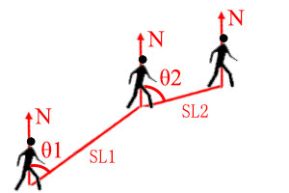步行者航迹推算技术是本文使用手机惯性传感器进行室内空间定位的核心方法思路，本文对步行者航迹推算技术进行了细化和扩展，确定了空间定位流程，并在一些流程中尝试引入新的方法。步行者航迹推算技术作为一种自包含传感器的定位方法，利用加速度传感器、陀螺仪和磁力计的数据进行处理、计算并实现定位。这是一种针对行人行走的特征和规律制定的定位方法：行人在行走过程中每一步均遵循一定的规律，在行走过程中加速度、陀螺仪等传感器数据具有一定周期性，通过分析行人行走过程中加速度的变化情况，可以判断行人在某一时刻是否行走了一步。如果行人行走了一步，就根据两步之间的传感器信息估计这一步的步长，并判断这一步的移动方向，从而推断行人这一步的位移。将推断出的位移累加到已知的初始坐标之上得到当前行人的坐标。在实现过程中常利用加速度传感器数据判断出行人一步的发生，融合三种传感器数据判定这一步移动的方向，结合数学模型或者其他方法估算行人这一步的位移长度，即步长，最后将位移叠加在已知的初始位置，得到行人每一步的位置，其基本的递推公式如公式2.1所示。如果只考虑水平方向上的位移，步行者航迹推算的原理可以参见图2.1。

图2.1步行者含航迹推算介绍

Fig2.1 The representation of PDR

(2.1)

其中，x和y分别是在东北天坐标系之下的以正东和正北为正方向的坐标，即在平面上以初始位置作为基础的当前坐标；SL为结合这一步过程中数据估计出来的步长长度；θ为结合数据判断出的这一步的移动方向；k为当前这一步的下标，同时记录着步数。在这个递推公式中没有关于行人在纵向位移的计算，关于纵向位移的估计会在本文后文中提及，根据不同的纵向位移模式会有不同的额外计算。

由上述说明可知：步行者航迹推算技术是一种利用相对位置进行定位的技术，与诸如红外线定位技术、超声波定位技术、蓝牙定位技术、Wi-Fi定位技术、超宽带定位技术等需要架设基础设施的室内空间定位技术相比，对基础设施的依赖性较少，因而具有更好的自主性，满足在极端条件下的定位需求的能力更加强大。其劣势在于初始位置难以自主获得，需依赖其他定位方案；因完全自主产生的累积误差会随定位时间的增长而增加。因此在条件允许的情况下，可以附加每隔一段时间使用其他定位方案进行位置校正。

### 传统惯性导航

传统惯性导航技术以牛顿力学定律作为基础，理论上可以适用于符合牛顿运动学物体运动时的定位需求，是一种完全依赖自身设备的自主定位方案，在汽车导航、航空航天导航中应用较为广泛。其思想源于加速度、速度和位移三者的积分关系，通过传感器获取到的加速度信息计算速度和位移。对物体的加速度进行积分获取物体的速度，对物体的加速度进行二次积分获取移动距离，使用陀螺仪积分或者其他方法获取当前移动方向，结合初始位置计算当前的坐标。

这种方案在实际行人室内空间定位中难以保证精确的定位效果，原因有：实现这种定位方案需要精度较高、较为昂贵的传感器，否则因传感器误差造成的积分误差很大，而在智能手机中配置的廉价惯性测量单元(Inertial Measurement Unit, IMU)的精度难以满足精度上的需求，导致较大的积分误差。此外因为人在行走过程中加速度方向与地理坐标系不完全相同，需要转换矩阵进行转换，而因为行人移动的随机性，变换矩阵的更新较为困难等。因此传统的惯性导航技术难以在行人室内空间定位和导航中大量应用，本文中并未使用这样的思路进行室内空间定位。

### 本文定位方案

上述两种方法均能够应用于空间定位，但是应用场景和条件并不完全相同。传统惯性导航技术的精确程度主要依赖于传感器的精度和高频的数据采集，对硬件的精度要求比较高，定位算法较为复杂，成本较高，适用于运动速度较快的大型物体的运动和定位，如汽车定位。智能手机装配的惯性测量单元难以满足这样的需求，会存在因为两次积分导致大量的误差累积。

步行者航迹推算技术以步行者的运动规律作为依据，依据行人每一步的步长和方向进行定位。这种技术对传感器精度要求相对较低，更加注重行走过程中传感器数据的周期性，减少了对传感器数据的积分计算，不会存在大量的积分误差。其累积误差多来源于步长和方向的估计错误的积累，且可以通过对数据进行持续的循环计算在一定程度上得到控制。因为室内空间有限，步行者的移动速度相对较慢，智能手机的普及等原因，步行者航迹推算更加适用于使用智能手机进行行人的室内空间定位。

传统的以步行者航迹推算的定位主要流程为数据收集、步态分析、方向判定步长估计和可选的位置校正。在本文中将这一流程进行了细化和扩展，将以步行者航迹推算作为室内空间定位主思路的流程划分为数据收集、数据滤波、主轴选择、步态分析、行为判断、方向判定、步长估计、纵向移动和位置校正。将步态分析这一流程分解为主轴选择、步态分析和行为判断三个部分，弱化原有的步态分析功用，并在行为判断流程中尝试进行更加智能的判断。此外本文定义了纵向移动的四种模式，并分别给出在不同的模式之下的计算方案。

## 数据收集

本文使用步行者航迹推算作为核心研究更细致而准确的室内空间定位流程和方法，并设计实现了一套完整的室内空间定位实验系统。整个系统呈客户端/服务端结构，通过安装在手机客户端进行简单计算和数据收集的过程，并在服务端进行更加重要的数据处理和定位计算过程。

### 手机传感器

本文收集智能手机内置的加速度传感器、陀螺仪、磁力计数据作为基础数据，用以获取进行定位计算必要的参数信息。智能手机中的九轴惯性传感器包括三轴加速度传感器、三轴陀螺仪和三轴磁力计，其三个轴向与手机的关系如图2.2所示。手机正面平放在桌面上时，Z轴指向上方，X和Y轴分别为平面坐标系的横轴和纵轴，满足右手坐标系。智能手机中配备的九轴惯性传感器常为MEMS (micro electro mechanical systems)，具有质量体积均较小、集成方便并且能耗较低等特点，因而被大量应用在便携的智能设备中，在机器人、汽车电子、导航等领域均有较为广泛的应用。

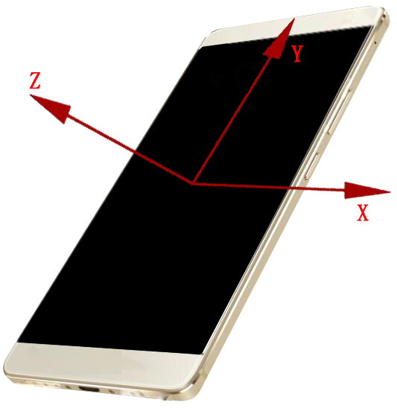加速度传感器是一种惯性传感器，通常由质量块、阻尼器、弹性元件、敏感元件、适调电路等部分组成，依据于牛顿力学原理计算物体的线速度，以此检测手机三个轴向上的加速度数据，其数据测量单位为m/s2。陀螺仪是一种用于测量方向的元器件，依据于角动量原理，用于测量手机X、Y、Z轴的角速度，单位为rad/s。在实际定位系统中，常常与加速度传感器的数据结合在一起推导出更加对室内定位有意义的翻滚角、俯仰角和偏航角的角度信息。磁力计被用于测量地磁场强度和方向，单位为micro tesla。在定位系统中主要用于校正陀螺仪和加速度传感器计算出的当前方向。

图2.2手机传感器三轴方向

Fig2.2 The axis for sensors in smartphone

### 数据采集

利用手机惯性传感器进行室内空间定位以手机传感器的数据作为计算基础，这些数据均来自于在安卓手机上运行的客户端。因为行人的移动速度和频率不会过高，所以手机客户端收集数据和发送数据、服务端接收并处理收据以及显示数据的计算间隔无须太小。手机客户端以较低的频率采集数据，默认数据收集频率为50HZ。客户端以设定的频率向服务端发送数据包，默认发送频率为1HZ。

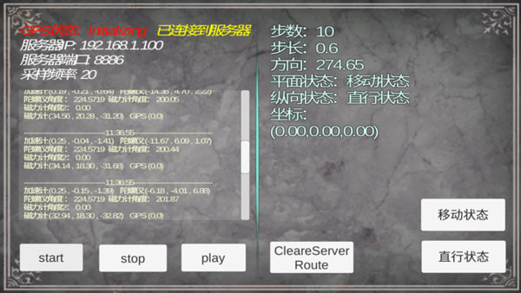手机客户端向服务端发送的数据包中包含内容为每一次采样得到的加速度传感器三轴数据、陀螺仪三轴数据、磁力计三轴数据、电子罗盘测定的当前方向、GPS坐标信息(如果无法获取GPS信息则经纬度均为0)、采样时间戳，以及在采样时刻在客户端使用AHRS算法和IMU算法得到的当前方向，实验者手动设定的当前移动状态行止标记和当前移动状态纵向移动标记等。数据采集的客户端截图如图2.3所示。

2.3 数据采集客户端

Fig2.3 The client for data collection

其中以加速度、陀螺仪、磁力计三轴数据作为最基本的计算数据，本文所研究和学习的内容即为对利用这些数据进行步行者航位推算，从而实现行人室内空间定位的方法。电子罗盘数据和GPS坐标信息为辅助定位的数据，允许不准确或者数据为空。此外本文分别在手机客户端和服务端实现了AHRS算法和IMU算法：针对本文实现系统的架构，考虑到客户端计算AHRS算法和IMU算法的开销远小于在服务端的计算开销，在手机客户端也实现了AHRS算法和IMU算法，并将计算结果发送到服务端进行下一步处理。当前移动状态的行止标记和纵向移动的标记为在客户端由实验者手动进行标记的数据，这些数据将会在服务端用于构建机器学习和深度学习所需要的数据集，作为水平移动状态和纵向移动状态分类的依据参与到行人室内空间定位的流程中。采样时间戳标定数据采集的时间，这是在服务端实现一些步长估计算法时的重要时间依据。这些数据以数据包的形式整体发送到服务端并分别存储到服务端针对各个类型的数据设定的缓冲区中，并在服务端参与定位持续的定位计算，直到这些数据离开缓冲区为止。

## 数据滤波

步行者航位推算技术中步态分析方法中较为灵敏有效的方法多以传感器的波形作为判断依据进行判断，将判断出来的每一步的下标作为选择其他数据的依据以进行后续的计算。步行者在行走的过程中的动作不会非常标准和刻板，具有随意性，行人在运动中与智能手机的相对位置存在抖动情况，且作为数据源的智能手机传感器的精确性较差，手机客户端收集到的传感器数据存在较多干扰项，需要对数据进行滤波的前期处理工作。

步行者航位推算技术以行人在步行的过程中的规律和步行者的生理特性作为计算的依据，因此对每一步发生时刻即时数据的重视程度远高于并非一步的数据。在系统实现的计算中，因为手机客户端的采样频率高于行人行走频率，经过步态分析得到的步数远少于传感器采集的数据量，大多数数据都并未参与到室内空间定位的计算中。因此本文选择以算数平均滤波方法作为基础滤波方法，滤波的目的不仅仅在于获得具有较为平滑波形的传感器数据，也有大幅度减少无用数据的目的。计算公式如公式2.2所示。

(2.2)

算数平均滤波方法的思路为对连续M个采样数值进行算术平均运算。其中，k为滤波结束之后的加速度数据的下标，i为客户端传感器传入的数据的下标，M为设定的窗口大小。M数值较大的时候滤波结果会更加平滑，同时灵敏度和精度会下降；数值较小的时候信号的平滑度较低，但是灵敏度较高，为了保留更多的数据特特征，本文将M设定为5，并可以对其动态修改。图2.4显示实验者在使用智能手机进行导航时前进四步过程中加速度传感器Z轴数据滤波前后的波形图。可以看到在滤波之后数据量大幅减少并且能够得到较为平滑的的传感器数据波形。

本文所研究的室内空间定位方法中，数据经过滤波之后将被主轴选择、步态分析和行为判断流程使用。因为本文提出的额外行为判断流程用于进行更复杂的判断，因此在步态分析中可以适当放宽对传感器数据波形的要求，因此在滤波阶段也可以适当放宽要求。在本文所使用的算术平均滤波方法的基础之上，可以使用卡尔曼滤波和巴特沃斯滤波方法进行更加深入的滤波，但是这会损失一定的传感器的波幅信息，需要额外增加修正波幅的系数进行矫正，计算较为复杂并且对波形的平滑度改善情况不多，因此更复杂的滤波方法仅作为可选项使用。

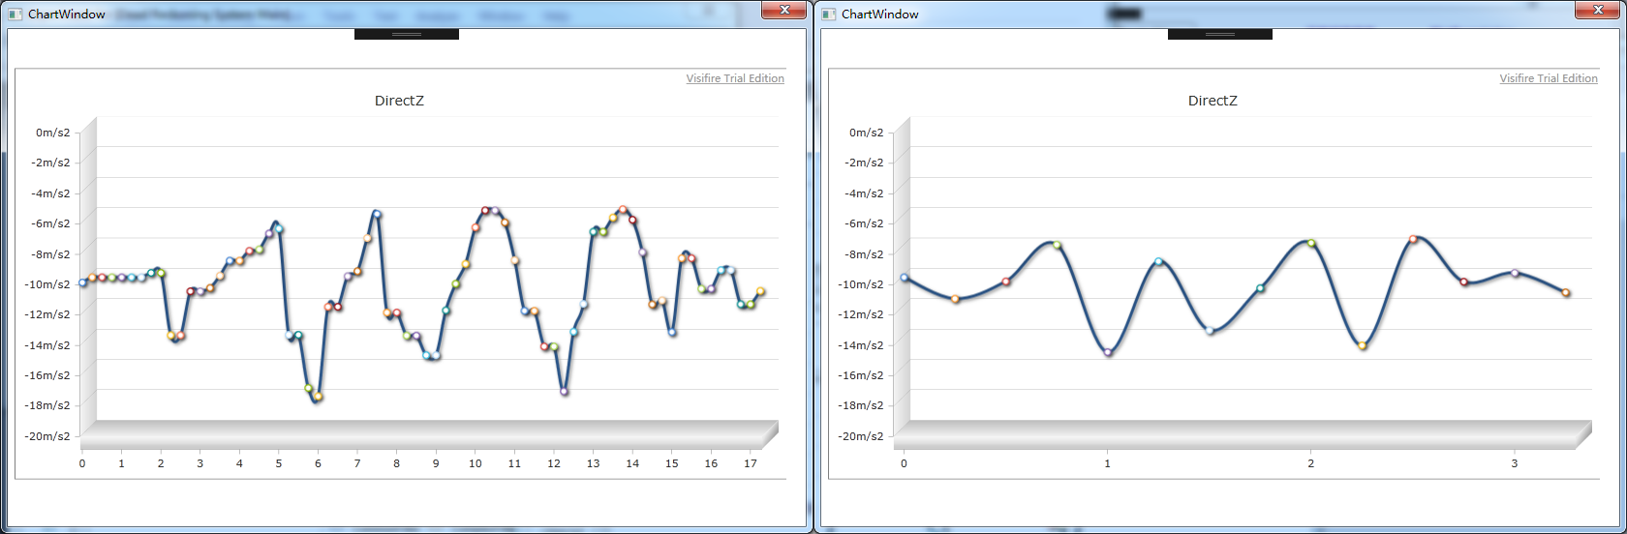图2.4 滤波前后的加速度计Z轴数据

Fig2.4 The Z-Axis data for accelerometer before and after the filter

## 本章小结

本章首先介绍了本文选择的步行者航迹推算定位方案的基本原理，并将之与传统的惯性导航方案进行了对比，得到步行者航位推算更加适用于行人航迹推算和室内空间定位的结论，并在此基础上提出了本文的室内空间定位完整流程。此外本章还介绍了使用智能手机进行步行者航迹推算所需要的传感器信息、本文所实现的定位系统中采集的数据内容和意义以及对这些数据前期的数据滤波处理方案。

# 步态分析

步态分析是步行者航迹推算PDR流程中非常重要的一环，用于侦测行人事件的发生，对定位的效果起到关键性的影响。步行者在移动的过程中，其加速度信息呈现震荡波形[14]，步态分析的思想就是根据这些传感器数据波形的规律判断行人行走的每一步的时机，获取每一步的数据下标，结合其他数据进行定位计算。

本文将步态分析流程分解为主轴选择、步态分析和行为判断三个部分，分别用于选择计算数据的标记下标、判断行人行走一步的发生和这一步的分类三项内容，扩展了步态分析流程的灵活性和准确性。本文在步态分析最后存储经过以上三个部分被判断出的每一步的传感器数据以备扩展的室内空间定位流程使用。

## 主轴选择

在步态分析中多使用加速度传感器的数据进行步态分析，这是因为步行者在移动的过程中加速度信息变化最为明显并具有一定规律。本文提出的主轴即为用于步态检测流程所选用的关键轴，贯穿整个使用步行者航迹推算作为核心的室内空间定位流程，主轴可以为真实的加速度传感器三轴也可以为经过融合或者其他处理的数据。

主轴选择的意义在于选择出来的主轴信息将应用于步行者航迹推算室内空间定位所有流程中，为后续计算步骤提供数据下标，不仅仅应用于步态检测中，其也会在步长、方向、纵向移动等流程中起到重要的作用。因此主轴选择对定位的效果具有非常重要的影响，在选择的时需要慎重。

本文尝试以加速度传感器三轴、加速度计三轴中方差最大的轴和加速度计三轴的总加速度作为主轴进行定位，其中三轴总加速度的计算参见公式3.1。图3.1描述了以上述方案作为主轴，实验者在室内前进五步的波形图。在手机平放的状态下以加速度计Z轴作为主轴为佳，而选择总加速度作为主轴则可以更加适应手机相对于行人较为灵活的姿态，具有较好的鲁棒性。

(3.1)

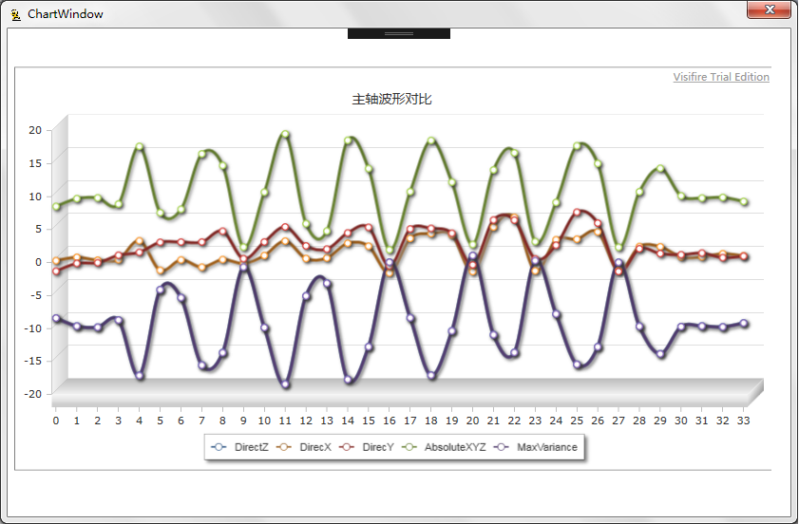其中ax、ay、az分别为加速度传感器X、Y、Z三轴数据，ause为被选择为主轴数据，是加速度传感器三轴总加速度。

图3.1 不同方法选定的主轴波形图

Fig3.1 The waveform for main axis data with different methods

## 步态分析

步态分析是步行者航位推算技术中核心功能之一，用于判断行人每一步的发生。在行人移动的过程中，因为人体运动呈现的规律性，使得行人在步行的过程中加速度信息具有较为明显的周期特征，传统步态分析即利用这样的周期信息进行判断。步态分析的难点在于行人的步行移动存在随机性，运动较为复杂并且受到诸多因素的影响，因此对行人每一步的判断会随着行人行为或其他因素的影响产生误判，直接室内空间定位的精度，有前人研究的结论为这种情况造成的误差为0.5米到1米。提升传统步态分析的算法复杂程度是一种解决这个问题的思路，在本文中因为使用主轴作为基准数据量较少，效果并不理想。

作为步行者航迹推算PDR的基础，步态分析方法的思想为利用行人在行走过程中加速度数据的周期性规律和行人的生理性特征进行行走判断。在步态分析中，将行走过程中一侧的足跟着地到这一侧的足跟再一次着地作为一步进行检测，这个过程被称为步行周期(gait cycle, GC)，人体的一般步行移动频率为1—3HZ[15]。一个步行周期中，根据单侧脚部是否处于支撑状态，可以将一步划分为支撑相和摆动相。支撑相为下肢接触地面以及承受重力的时间，约占用步行周期的60%；摆动相为脚离开地面迈步到再一次落地的时间，约占一个步行周期时间的40%。行人在步行的过程循环步行周期进行周期性运动，因此加速度数据波形均有明显的周期性特征。步态分析即利用加速度数据的波形信息和周期信息进行判断。

本文将主轴选择和行为判断从步态分析中剥离出来，使步态分析的职责更为单一和简单。在步态分析中较为粗略地检测行人移动的发生，在此过程中大幅度减少数据量。因此亦可以理解为本文提出的步态分析是数据滤波之后的第二次滤波。以这些较少的数据作为标记，在后续的行为判断对运动状态进行分类，判断当前行人的行为和运动状态，根据不同的运动状态进行具有更加针对性的计算，如剔除不会产生位移的步，特殊处理纵向移动上下楼梯的步。这种多段的方法使得步态分析的要求严格度下降，因此实现复杂度降低，并且大幅度减少下一流程所需要的数据量，为行为判断流程提供了数量较少但是重要度更高的数据。在本文中，步态分析为使用已经选择出的主轴的加速度传感器的数据的周期规律和波形信息判断行人每一步的发生时刻，并将下标保存起来用于后续的计算使用。

### 步态分析方法

在本文的步态分析流程中，使用的方法均为简单的分析方法，使用的数据即为被选择的主轴的数据内容。因为在之前流程中的滤波方法以算术平均滤波作为主体，因此主轴数据较为平滑，减少了一定错误的判断。在步态分析中不追求完备的步数检测，这个流程的主要目的是大幅度减少数据量，并模糊寻找每一步，以在下一个流程中有针对性并且简捷地对每一个可能步进行判断。

本文尝试使用峰值检测方法、峰谷差值限定法、两次峰谷法、零点交叉方法和采样匹配方法进行步态分析。峰值检测方法最为基础，其思路为检查传感器数据波峰，以波峰数据作为每一步的下标；峰谷差值限定法在峰值检测方法的基础上同时检测波谷，并限制峰谷之间的差距大小；两次峰谷法设定峰值基准线和谷值基准线，在加速度传感器数据分别经过基准线刻判定行走了一步；零点交叉方法以零线作为基准线，加速度传感器数据两次经过基准线则判断行走了一步；采样匹配方法收集前几步峰值检测方法的步伐，以此作为样本对后续数据进行匹配，获得一定长度的波形相近的数据则判断行走了一步。

### 步态分析方法对比

在这些方法中，采样匹配方法的效果最差。其思想在于以使用其他方法判断出的前几步数据作为样本，与后续数据进行对比，在一定长度的窗口中出现与样本相似度达到标准的数据集合，即认为已经发生了一步。本文在尝试使用采样匹配方法的时候，使用皮尔逊相关系数和差值匹配的方法进行判断，效果均不够理想，这种方法在本文提到的步态分析方法中最为严格，并且因为步行者行走的随机性，采样匹配的方法并不非常适用于步行者航位推算步态检测。

峰值检测方法为对采集到的加速度传感器数据的波形数据进行判断的方法。其中峰值检测方法是一种基础思路。峰值检测方法通过检查传感器数据波形的峰谷情况判定一步的发生，在这样的思想之下，本文尝试以波峰下标作为每一步的下标。这种方法对滤波结果的依赖较高，容易出现额外的错步。由于本文将步态分析的功能单一化并在后续流程中提供对错误步的解决方案，因此这种方法在本文中受到推荐。

零点交叉方法也是一种基础的思路，思想在于传感器数据波形经过设定的基准线两次即完成了一个周期，因此判断步行者一步的发生。本文对零点交叉方法进行了简单的扩展，通过修改基准线的数值获取不同的步态分析结果。此外本文为零点交叉方法的基准线提供了动态改变的机制，动态基准线的数值为之前判断出的每一步的传感器数据的平均值。零点交叉方法较为灵活，计算开销较小，但是同样容易出现额外的错误步。

峰谷差值限定法是峰值检测方法的扩展，在其基础之上增加峰谷差值的下限，剔除峰谷差值过小的一步。在本文中，差值上限为重力加速度的两倍。这种方法较峰值检测方法增加了一些限制，能够去除并非一步的特殊运动情况，但是相较于峰值检测法增加了一定额外的开销。

两次峰谷法是零点交叉方法和峰值检测方法结合之后的扩展方法，设定加速度数据上限的基准线和下限的基准线，波形分别两次经过上限和下限的基准线即可判定行走了一步。这种方法相较而言更加严格，设定两条基准线分别对波峰波谷进行判断。在使用时，可以去除下限基准线的判断，将这种方法退化为特殊基准线的零点交叉法。

因为本文对步态分析流程的简化，步态分析的功能从精确地获取每一步的数据下标转化为粗略地获取每一步并大幅度减少数据量，本文主要使用峰值检测和零点交叉作为基础方法实现步态分析。

## 行为判断

本文将传统的步态分析分为主轴选择、步态分析和行为判断三个部分，其中主轴选择提供用于初步判断的数据依据，步态分析初步分析每一步的发生。前两个流程从大量的传感器数据中寻找获取每一个可能步的下标，产生可能步集合。本流程的作用即为以可能步集合作为依据进行步行者行为的判断和分类或处理，清除没有必要的步，对特殊步进行特殊处理，产生经过清洗的确定步下标集合。

作为判断行人一步的最后一个流程，本流程的核心目的即为提高步态分析整体的精确度，并为后续的定位计算做好准备。经过滤波、主轴选择和步态分析流程对客户端采集的数据的处理，行为判断流程的输入为对室内空间定位更加富有意义的可能步集合。可能步集合记录着行人每一个可能步在数据集合中的下标，因此数据量远小于传感器采集的数据，更加具有针对性。因此，在行为判断流程中，可以不拘泥于单单使用主轴数据的波性信息进行处理，而可以联合来自客户端的所有数据进行更加复杂的判断。此外对每一个可能步的判断也可以不拘泥于判断是否是错误步，而可以对行人的行为信息进行判断，用以获得更加丰富的信息以支持后续的室内空间定位流程。因此行为判断流程具有很好的可扩展性的功能，如判断当前步行者的行动状态剔除错误步等。

在本文所提出的的行为判断流程中，尝试使用阈值判断、方差判断和有限状态机等方法，依据可能步的下标信息，联合来自客户端的所有数据，对每一个可能步进行进一步的处理，根据设定的规则完成可能步的剔除和分类工作。此外尝试使用人工神经网络(Artificial Neural Network, ANN )、K最近邻(KNN)、K-means聚类算法、决策树、长短期记忆网络（Long-Short Term Memory，LSTM）等方法与步长估计流程结合，将错误步也作为一种状态参与室内空间定位计算。

此外行为判断可以集合一些基础设施具有更加现实的意义，可以用于辅助基于情景分析的室内空间定位方法。因为使用步行者航迹推算作为核心的室内空间定位方法是一种相对定位方法。其特点之一在于可以实现短时间之内的准确定位，但是在长时间长距离的定位中可能会出现较大的误差。因此可以根据行为判断集合基础设施提供的精确坐标消除累积误差，并且使相对定位的坐标具有更多的意义。作为室内空间定位较为理想的终端，智能手机行为判断也正在逐渐落实应用。针对这一点，近年有一些大型公司正在尝试使用这样的定位方式实现员工的行为监控，通过员工的行动轨迹以及附近确定的基础设施的坐标以及功能，判断员工当前的行为。

### 阈值判断

阈值判断方法的功能和思想较为单一，目的为剔除频率过快的错误步，减少错误的位移次数，以此提升室内空间定位的精度。在本文中阈值判断对所有可能步的时间戳差值进行判断，所有的可能步下标对应的时间戳差值需要大于规定的阈值[16]，否则需要剔除可能步集合中时间差过小的两步中的一步。这是因为步行者的步频不会过快，步行频率多为1—3Hz，如果两个可能步下标对应的时间差过小，则可以认为在步态分析流程中因抖动等情况得到了额外的错误步，需要剔除错误步将可能步集合转化为确定步集合。

### 方差判断

方差判断作为本文早期对行为判断研究的方法，其功能和思想与阈值判断较为类似，在于剔除可能步集合中的错误步，以得到更加准确的确定步集合。行人步行的过程中至少在与行人前进方向相同的方向和垂直地面的方向会有较大的加速度波形的波幅，仅仅在一个轴的方向有较大的加速度波动不符合行人行走的规律，因此这样的可能步需要被剔除。

方差判断以可能步的数据下标作为计算依据，分析所有可能步之间的加速度传感器三个轴数据的方差，并对三个轴的数据的方差进行排序，至少有两个轴的加速度数据的方差大于一定的门限数值方可认为这一步是一个确定步。在本文中，这个门限值为0.98m/s2,即重力加速度的10%。

方差判断方法可以过滤掉被步态分析获取到的大量原地踏步状态的可能步，保持正确的位移计算，这个方法的缺陷在于灵活性不足，并且较为严格，可能会将正确的步也作为错误步剔除。

### 有限状态机

本文尝试使用有限状态机作为室内空间定位中行为判断流程的方法，这也是在研究早期尝试使用的一种方法。有限状态机(Finite state machine, FSM)，是一种用于描述有限数量的状态以及在这些状态转移过程的数学模型，在本文的有限状态机行为判断中，利用每两个可能步下标之间的传感器数据对可能步的状态进行判断。

在有限状态机行为判断方法中，将步行者的行为分成静止、步行、奔跑和纵向移动四种状态，状态之间依据门限值和判断参数的比较结果可以进行跳转，状态本身代表着行人的各个运动状态。用这种方式对每一个可能步的状态进行判定，从可能步集合中剔除掉处于静止状态的可能步，并结合对特殊状态的步进行特殊处理，以此完善室内空间定位的精度，并给针对步行者提供了更加丰富的状态数据。

本文中的有限状态机是针对可能步的状态转换模型，判断所需要的的数据来源于经过滤波处理之后的传感器数据，以每一个可能步的下标作为分割点计算两个分割点之间的判断参数，在每一个状态中根据这个判断参数结合设定的门限值进行状态转换。每一个可能步所处的有限状态机状态即为步行者的运动状态。判断参数的计算如公式3.2所示。

(3.2)

其中，Slop即为判断所需要的参数，xmax为被分割出的加速度传感器X轴数据的最大数值，xmin为被分割出的加速度传感器X轴数据的最小数值，Y轴和Z轴处理方法与X轴处理方法一致。

状态转换依据统一的高门限和低门限两个数值对判断参数进行分析，剔除错误步并将步行者的步行状态扩展为将静止状态、步行状态和奔跑状态。两个可能步之间的判断参数高于高门限状态为奔跑状态；判断参数在高门限和低门限之间则状态为步行状态；判断参数低于低门限则认为处于静止状态。其中高门限统一设定为0.9倍数的重力加速度，低门限统一设定为0.2倍数的重力加速度。这个参数可以人工修改。

纵向移动是一个独立的状态，可以叠加到静止、步行和奔跑状态中，其判断的方法也是统一计算的。被选择的主轴纵向的加速度保持较长时间地高于高门限，并且这段时间的传感器数据较为稳定，方差小于0.05，则认为这一步在垂直方向有了以此纵向位移。本文使用有限状态机方法进行行为判断处理纵向移动的效果不佳，状态转换条件略严格。针对纵向的位移处理方法将在第六章讲述。

有限状态机的方法作为行为判断的一种尝试，是阈值判断和方差判断的扩展，阈值判断和方差判断仅仅是用于判断步行者的在可能步是否真的产生了位移，而有限状态机的方法则将这种判断深化，提取出步行者更加丰富的状态信息并根据这些状态进行更加具有针对性的计算。虽然有限状态机的方法仍然是一种较为基础的方法，但是这个方法仍然较为实用，并体现了很好的思想。为以后的状态转换方法的思想确定了思路。

传统有限状态机进行步态分析的思路是根据所有的滤波之后的传感器数据，使用滑动窗口的方法对传感器数据进行判断，确定这一个窗口内步行者是否真的行走了一步，产生了位移。在本文中所提到的行为判断有限状态机方法中，使用两个可能步之间的传感器数据进行计算，利用得到的判断参数进行判断和状态转换，因此每一步所使用的数据量并不一定等长，并且每一个可能步之间的数据分开来处理。因此本文提出的方法其实是传统有限状态机步态分析方法的一种扩展，将固定长度的滑动窗口转化为使用可能步下标进行分段的动态滑动窗口的计算方法。

### 行为判断与步长估计的结合

在以步行者航迹推算作为室内空间定位的方法中，步态分析的目的是判断出每一步的发生并记录每一步的下标。其中本文将步态分析分为主轴选择，步态分析和行为判断三个部分分别进行，目的是用多次进行的简单流程取代较为复杂的单个流程，增加稳定性以保证室内定位的精度。其中在本文的行为判断流程的核心作用是根据上一步分析得到的可能步下标集合来推断行人的行为,以得到经过清洗的确定步下标集合。然而行为判断的功能可以不止于此。在行为分析流程中可以获得更多丰富的信息，作为一个具有承上启下作用的室内空间定位流程，具有很好的可扩展性。行为分析中对可能步的判断可以不仅仅为判断是否为错误步，亦可以判断行人的行为，这在上文阈值、方差和有限状态机的方法中已经有了初步的体现。

在诸如对步数的精度要求不严格或者有其他方法辅助等情况下，也可以将错误步也看作是行人前进的一种方式，这一步的步长设定为规定数值0m。这样就可以对所有的可能步进行一次统一的处理，与后续的步长估计流程结合在一起实现更加灵活的定位。本文在步长估计流程中尝试以步长估计的一般公式方法作为基础建立公式族，在估计步长的时候，结合一些分类方法对当前这一步进行分类，带入对应分类的公式参数进行估计。在公式族中，错误步也是一种可供判断的状态类型，特点是没有位移长度。在计算过程中如果判断出这样的一步，只是不修改行人当前的坐标，而错误步也将作为一种参数进行计算。这样就将用于错步过滤的行为判断和步长估计结合在一起，既可以消除错误步带来的位置误差，也可以简化室内空间定位流程。因此一些具有更多功能的行为判断的方法与步长估计方法结合紧密，这部分将后续章节继续阐述。

## 本章小结

本章介绍了以步行者航迹推算作为思想的室内空间定位的步态分析流程。本文将步态分析流程细分为主轴选择、步态分析和行为判断三个子流程。在主轴选择流程中，参照前人的学习与实验，以加速度和传感器三轴总加速度作为主轴为佳。在步态分析流程中，本文尝试了五种方法并对这些方法做出对比，最终选定峰值检测和零点交叉作为实现步态分析的基础方法。本文提出在步态分析流程之后嵌入行为判断流程，并尝试了三种基础的行为判断方法和与后续步长估计流程结合的多种方案。

# 步长估计

在步行者航迹推算进行室内空间定位的过程中，以累加位移作为核心思想。在本文所提出的室内空间定位流程中将位移分成位移方向和位移长度两个部分。其中位移的长度是一个估算的结果，用来描述步行者每一步位移的步长。其中，单步长(step length)指行走的时候足跟着地到另一侧足跟着地这一阶段完成的位移，复步长(stride length)指行走过程中足跟着地到这个足跟再一次着地过程中前进得到的位移长度。本文的步长估计均为针对单步长的估计。

步长估计的精确程度能够直接影响室内空间定位的精度，步长估计的误差会随着步数的累加而增大，最终可能导致室内空间定位坐标的较大偏移，因此步长估计是室内空间定位流程中非常重要的一环，如何获取更加精确的步长是这一流程的核心课题。本章节讲述本文对室内空间定位步长估计方法的学习和探索。

针对步行者航迹推算每一步的步长的估计，本文尝试研究学习了多种类型的方法。步长估计的方法常见于四种类型，直接使用常数或者伪常数进行简单计算得到步长的固定数值步长估计方法；根据人体规律结合参数计算步长的方法；利用加速度和步长的非线性关系估计步长的方法以及利用步频与步长的线性规律计算步长的方法。以下将对这些方法进行说明：

## 固定数值步长估计

固定数值的步长估计是一种非常原始的方法，作为一种使用传感器进行室内空间定位的方法有着有着模型简单计算量很小的优势[17]，在步行者航迹推算的初期经常被使用，微软亚洲研究院最早将这个步长设定为0.6米，在实验中获得了不错的成果，Dorota等人在室外使用特殊传感器进行实验时也使用了0.95米作为一个基准数值进行对照[18]。

这种方法常常配合GPS进行定位，通过GPS的信息对初始设定的固定步长数据进行修正，以获得更加准确的定位效果，在没有GPS信号或者不能保证信号精度的地方则只能使用设定的固定数值来实现行人步长的估计。在室内空间中，GPS信号难以保证精度，在极端条件下也难以保证其它以各种信号作为媒介的定位方案的精度，因此这种步长估计的方法在行人室内空间方案，步长估计方法中较为死板。

因为行人在行走过程中的步长会随着地形等条件产生变化，这种方法难以捕获这种变化，因此需要对这种方法进行一些修正。其中Beauregard等人尝试将记录行人在不同行走速度之下的步长，根据当前步行走速度选择一个步长作为步长的估计数值[19]。这种方法需要采集较多的数据进行较多的分析并尝试进行分类，作为一种改进方法这个思路对本文后面讲述的公式族的方法有较大的影响。

针对固定数值的步长估计方法，本文尝试延续使用较为经典的0.6米作为基础数据，并给出可供修改的参数进行临时修改。考虑到人在转向的这一步位移长度较小，本文在固定数值步长估计中增加了以下规则：当行人的当前移动方向大幅度改变的时候，这一步行人的估计步长长度损失一定百分比。移动方向变化的阈值初始设定为60度，固定移动步长的损失百分比初始设定为40%。

## 基于人体规律的步长估计

### 利用身高估计步长

在固定数值的步长估计之上，很多人根据行人的身体特征或者人体在运动过程中的规律，总结出了一些基于人体规律的步长估计方法，这些方法相对于固定步长的步长估计方法有了一定的灵活性。步长估计方法通过统计得出男女步长与身高的关系参数、腿长和腿在移动过程中的角度与步长的关系参数作为估计步长的依据，并结合行人的身高性别等输入的内容计算每一步的步长。

在过去的研究中，经过研究者大量的统计得到了行人步长和身高数据的简单线性关系，根据行人的身高结合步长针对身高的权重计算得到步长，其计算思路如公式3.1所示。

(4.1)

其中，SL为估计出的这一步的步长，H为步行者事先输入的自身身高信息，S为身高系数。身高系数因步行者的性别不同而略有不同，男性的初始系数为0.415，女性的初始系数为0.413，这些系数在本文所实现的室内空间定位系统中可以动态调节。

此外，有些论文也提出了更加复杂的经验模型，以保证在没有GPS和其他辅助的情况加可以根据行人的身高对步长进行估计，并减少在线数据统计和训练的开销。Ling Pei所提出的经验公式如公式4.2所示。

(4.2)

其中，SL为估计出来的步长，H为行人的身高，可通过测量得到，SF为行人的步频，可以通过步态分析得到的时间下标计算得到。a、b、c为三个参数，a和b是已知参数，分别为0.371和0.227，c为可变参数，可以根据不同的人进行调整，初始数值为1。

### 依据单摆估计步长

本文在研究步长估计方法时也尝试了单摆的思想进行步长估计。早在二十世纪之前便有人在做根据行人的腿部长度与腿部在移动过程中的单摆角度来实现每一步步长的估计，其思想研究的也是研究行人在步行过程中的人体运动规律。这一个思路非常有趣，直到现在仍然是一个可以继续挖掘研究。

本文所讲述的步行者航迹推算中对步长的估计需要得到的是行人在一步中的位移长度，但是这样的位移并不是严格地标定身体某一个确定的部分的位移长度，只需要获得一个行人总体上的位移即可。单摆思想来估计位移利用的是人身体的重心的位移长度作为行人的步长。

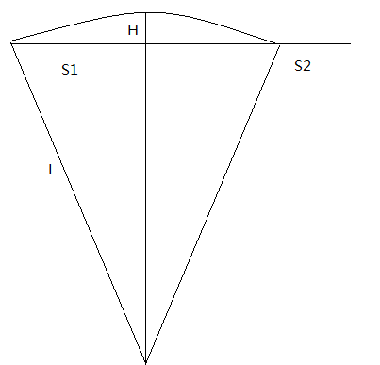每走一步，行人的骨盆支持上半身进行位移，因此可以着重与研究下半身的位移情况。一步的位移长度包括单脚支撑的一个近似的倒置单摆模型以及两个脚支撑的一个近似的水平位移。移动的过程如图4.1所示。

图4.1 行走时的重心位移

Fig4.1 Centre of gravity moves when walking

图4.1中L指腿部的长度，H指重心在垂直于移动方向上的最大位移，S1为单脚支撑时期的位移，S2为双脚支撑时期的位移。因此可以通过重心的位移和腿部的长度计算得到S1的长度，如公式4.2所示。

(4.3)

此外有研究发现，双脚支撑的位移长度约占单脚支撑的位移长度的25%[20] 。因此可以根据已经求出的S1得到S2以及步长位移大小。需要在S1的基础之上乘计算因子1.25，最终依据单摆计算步长的方法如公式4.3所示。。

(4.4)

上述两个公式中需要计算参数有重心最大位移H和腿部的长度L。其中腿部长度L可以通过测量得到，而重心最大位移H可以通过积分求得。本文使用手机传感器尝试使用本方法进行室内空间定位步长估计，可使用加速度传感器Z轴上的分量数据积分得到H，进而计算步长得出步长。

## 基于加速度的步长估计

在步行过程中，行人的步长信息与加速度信息关系紧密，一些学者提出了一些线性模型和非线性模型来估算步长。在本文中将线性模型与非线性模型分为两种步长估计方法，在本小节中介绍集中较为经典的基于加速度的非线性步长估计方法。

目前针对非线性步长估计已经有了一些前人的研究，Byleman[21]、Weinberg、Scarlet以及Kim等人分别提出了具有一定准确性的步长估计方法，其中后三者在步行者航迹推算步长估计的研究中较为常见，在后续的研究中得到了更为广泛的应用，计算公式如下：

Weinberg步长模型如公式4.5所示：

(4.5)

Scarlet步长估计模型如公式4.6所示：

(4.6)

Kim步长估计模型如公式4.7所示：

(4.7)

在上述公式中，SL为估计出的步长，amax和amin分别为这一步的阶段中最大的加速度和最小的加速度，N为这一步中某一轴上的加速度采样得到的数据数量，这些模型均以加速度传感器作为基础进行计算，然后利用估计参数k作调整计算结果以此构建步长估计模型。在针对Weinberg方法、Kim方法和Scarlet方法三种步长估计模型的对比研究中，目前得到的结论为Scarlet方法在三者中具有较好的精确性。

每一个人在行走的过程中参数具有差异性，因此参数k需要进行事先的调整。在针对非线性的步长估计方法，Jahn等人针对单摆思想的方法、Weinberg方法、Byleman方法和Kim方法进行了对比实验[22]，得出了传感器误差和参数校准是导致这些数学模型产生误差最大的因素，因此这一类方法具有通用性较差的特点。

在本文进行学习和研究步长估计的过程中分别实现了Weinberg方法、Kim方法和Scarlet方法，使用的参数k分别为0.71、1.10和0.65。在计算过程中利用前文步态分析中选择的主轴加速度数据结合每一步的下标进行计算，三种方法计算得出的估计步长在0.6m上下浮动，其中Scarlet方法计算得到的步长数据较为稳定，且数值较小。

## 一般公式

在本文中，一般公式即为利用加速度步长的线性关系进行步长估计的公式。本文延展了Beauregard的思路，将一般的线性计算公式转化为公式族，结合加速度数据行人当前的移动状态进行分类，并选择出最靠近的移动类别的公式进行计算，从而估计出具有一定准确性的步长。这一节主要介绍步长估计的一般公式。本文提出的公式族以及本文在研究学习过程中尝试的移动状态分类方法将在下一章进行介绍。

在基于惯性传感器尤其是加速度传感器的步长估计中，步长不会是固定数值，而是会随着移动速度，步频以及加速度的方差的变化而变化的[23]，这其中有着一些线性关系可以帮助推算步长。在使用线性关系估计步长的早期，研究人员通过大量采集数据并分析，发现了比较清晰的步长和步频的线性关系，并以步频模型作为一般公式的基础，如公式4.8所示。

(4.8)

其中SL为估计出的步长，f为这一步的步频信息，a和b是参数，可以通过线性回归计算得到。不同人的行走步长之间的区别来自于系数的不同。为了动态获取系数，以满足行人的真实位移计算和地形要求，研究人员尝试使用了粒子滤波的做法，根据粒子的平均数获得参数。粒子滤波的做法在事先拥有详尽的地形信息的前提下具有较好的作用，不仅仅可以用于修正步长估计参数，也可以用于移动方向。

为了能够更加准确地估计位移长度，以适应步频和加速度方差的变化，在估计步长的时候，更加倾向于使用步频和加速度方差的线性组合公式，如公式4.9所示，步频的计算方法如公式4.10所示，加速度方差的计算方法如公式4.11所示。

(4.9) (4.10)

(4.11)

其中，SL为估计出来的步长，fre是这一步的步频，可以通过每一步的时间差计算得出，var是这一步过程中的加速度的方差，α和β分别是步频和加速度方差的参数，γ是一个常数，k是这一步的下标，tk是这一步的时间戳，ak代表收集到的加速度数据，n代表这一步中的加速度数据采样数量。

对于这样的线性公式，α和β是每一步的步频和加速度方差的计算参数，而不同行人甚至相同的人的行走状态并不确定，不同状态均有不同的计算参数。一般公式使用相同的参数处理不同的行走状态，具有一定的局限性。因此本文尝试建立公式族，细分不同的行走状态，减少这样的局限性，提高使用一般公式进行步长估计的灵活度。

在本文实现的室内空间定位系统中，α、β和γ的默认初始数值为0.37、0.39和0.28，这个数值是利用传感传输的原始数据进行线性回归得到的。增加传感器数据、细化采样策略 以及精确真实数据可以使得这些数值自动进行校准。

## 步长估计方法对比

步行者航迹推算的步长估计方法一般被分为四种，分别为常数和伪常数的步长设定，使用加速度峰值与步长的非线性关系估计步长的方法，利用步频线性规律的步长模型估计步长的方法，以及使用人工智能进行步长估计的方法。根据本文的研究学习的顺序，对步长估计方法的分类与上述不完全相同，将步长估计方法分为固定数值步长估计、基于人体规律的步长估计、基于加速度的步长估计、一般公式与公式族四种方法。

其中固定数值的步长估计即为常数和伪常数的步长设定方法，这种方法非常基础但是适应性较差，非常依赖于其他方法的定位信息进行修正，因为简单在早期室内空间定位中较为常用；基于人体规律的步长估计能够获得较为准确的步长估计，但是需要事先仔细调整参数并根据用户输入的准确身高或者其他数据进行计算，这种思路能够在实验环境下获得很好的成果但是在实际使用中很难有调整参数和输入准确数据的机会，用户使用难度较高，尚未达到实际可以应用的程度；基于加速度的步长估计是结合纵向的加速度峰值，利用加速度和步长的非线性关系估计步长，目前在这一阶段的研究中已经提出了多种步长估计模型，多篇论文认为Scarlet方法的估计结果较好，在实验中本文发现Scarlet方法的估计结果较为稳定。然而这种思路所依据的非线性模型对每一步之间的数据精度要求较高，在出现较大噪声的情况下可能会出现较大的误差，并且难以应对传感器欺骗的问题，如行人在原地做蹲起的时候仍然会得到一个步长；本文中所提到的一般公式的方法即为步频与步长的线性规律的方法，利用步频和加速度的方差与步长的线性关系计算得到步长。同样地，这个方法的问题在于参数需要根据不同的行人进行调整，并且因为这是一个统一的公式，对偏离公式的线性规律的步长估计误差较大，灵活性较弱。

## 本章小结

本章介绍了本文在研究和学习步行者航迹推算的过程中了解到的基础步长估计思路和方法，将这些方法分为固定数值步长估计、基于人体规律的步长估计、基于加速度的步长估计、一般公式与公式族四大种方法，并分别对上述四种方法进行细分，详细介绍了基础步长估计方法的思想合计算方法，最后对这些方法进行了对比。

# 方向判定

本文研究的内容为以步行者航迹推算作为思想的室内空间定位，使用手机作为行人定位的装置，并提出一种较为完整的室内空间定位流程，包括数据收集、数据滤波、主轴选择、步态分析、行为判断、步长估计、方向判定、高度移动、位置校正等内容，其中主轴选择、步态分析和行为判断在本文中亦可以统称为步态分析。在这些流程中，步长估计与方向判定是步行者航迹推算研究中的难点所在，其中方向的判定可能会导致定位误差的快速增长，因此方向的判定和误差的处理在本文中具有较高的重要性。本小节介绍本文在研究和学习过程中尝试的方向判定方法，并对这些方法进行对比。

基于惯性传感器的相对定位技术在定位时，需要行人的行走方向[24]作为计算参数。在本文的研究内容中，以手机内置的加速度传感器、陀螺仪和磁力计数据作为一步方向判定的基础数据。目前，在步行者航位推算方向判断过程中，常使用磁力计和陀螺仪作为方向判断的主要数据进行处理。如果事先拥有地形信息，也可以使用粒子滤波实现方向判定。使用手机传感器进行方向判定的难点有二：其一为室内金属以及导电材料能够较大程度地影响方向判定，方向造成很大的方向误差；其二为陀螺仪虽然不受磁场影响，但是随着测定时间变长，误差会累积变大[25]。结合陀螺仪和磁力计数据进行的方向判定比两者单独计算更为可靠。

此外行人的移动方向和手机的摆放方向未必相同，这两者之间会存在偏移量。手机的姿态随时会发生变化，因此手机方向和移动方向之间偏移量的估计是一个困难的任务。本文分别研究和学习了在方向判定中的基础方向判定方法和方向修正的方法，使用多种方案计算手机的方向，并结合步态分析的结果尝试计算可以用于定位计算的行人真实移动方向。

## 基础方向判定方法

本节所讲述的方向判定方法均以手机平放并且相对行人静止作为前提，包含直接读取电子罗盘数据的基础方法、自行实现的电子罗盘以及IMU、AHRS传感器融合的方法。将手机方向矫正为行人的移动方向的研究参见下小节的介绍。

### 电子罗盘和数据修正

目前手机内置的电子罗盘方向能够给出当前的移动方向，本文在研究的初始阶段尝试直接读取电子罗盘方向数据作为基础方向实现定位。

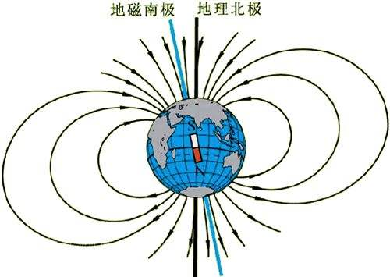地球可以被看做是一个双极磁体，强度约0.5—0.6高斯[26]，其磁场由磁北极指向磁南极，如图5.1所示。地理南北极和磁南北极并不是重合的，通常这两者之间有一个11°左右的角度差，即磁子午圈与地子午圈之间的夹角，被称为磁倾角，在±90°之间变化。

图5.1 地球磁场

Fig5.1 The magnetic of the Earth

因为地磁场始终指向磁场北极，电子罗盘可以通过测量磁力计的xyz三轴分量确定当前方向，即通过载体坐标系和地理坐标系之间的转换关系得到姿态角(Euler角)，即俯仰角、偏航角和翻滚角，根据这三个角度推算手机的方向信息。在本文以东北天坐标系作为地理坐标系，以手机磁力计三轴作为载体坐标系的三轴。如上文所示，手机正面平放在桌面上时，Z轴正方向指向上方，X和Y轴分别为平面坐标系的横轴和纵轴，满足右手坐标系。偏航角(Yaw)为当前手机的y轴方向在水平面上的投影与地理正北的夹角，范围为0°—360°。俯仰角(Pitch)为手机的y轴与水平面的夹角，范围为0°—180°，翻滚角(Roll)为手机的x轴与水平面的夹角，范围为0°—180°，在本文使用电子罗盘进行的方向判定均使用偏航角作为描述手机当前移动方向的参数。姿态角在飞行器的应用可参见图5.2。

然而电子罗盘会因为探测到的任何额外叠加的磁场造成误差，并且磁力计难以将这些磁场分开处理。金属材料或者导电材料可能会使得电子罗盘对正北的感知发生错误，产生错误的方向读数。导致这样误差的源头是不可预计的[27]，是此方法的难点之一。此外在定位过程中，为了感知行人相对没有约束的移动过程，确定精确的行走方向，需要对移动方向进行更加细微的识别，普通手机的传感器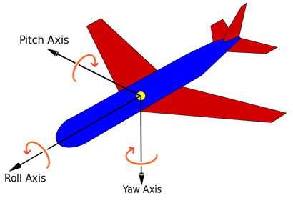很难满足要求也是瓶颈之一。

图5.2 飞机姿态角

Fig5.2 The Euler angle for plane

在步行者航迹推算中，获取方向不仅仅是当前的移动方向的读取，还有移动方向变化的检测，错误地转向可能会导致判断出的移动方向逐渐偏离正确的移动方向。行人在步行过程中的抖动情况不可控制，所以多有错误地判断转向从而修改当前移动方向的问题存在。Park等人的研究表明85%的精度，100%召回率的转向检测是手机位置的差异（电话中、摇摆中或者在口袋中）、手机的机型和行人本身造成的[28]。此外有研究人员发现，手机的前后反复移动对转向的判断误差有较大的影响。

为了保证电子罗盘数据读数的准确性，需要对采样得到数据进行修正。因为室内的布局中，直线的走廊和垂直转弯的情况居多，行人在室内的行走一般为笔直前进或者大幅转向，因此只有当某一步的移动方向与前一步的移动方向的差值超过一定阈值，移动方向才会被更新。在本文中，将限制的阈值的初始数值为5°，这样可以减轻普通手机传感器对细微方向识别的要求，使移动方向保持在一个误差范围之内。因为手机内部有多种传感器，行人移动过程中，这些传感器在相同方面得到的数据差异不会太大，有些时候还可以结合陀螺仪的数值与电子罗盘的数值进行比照，如果两者差异不大，则认为电子罗盘的读数是可以使用的[29]，用这样的方式就也可以减少来自金属材料和导电材料的电磁误差。

如果可以获得室内的地形信息，还可以有一些较为有趣的方法用于抵消方向判定的误差：例如2013年Sun等人使用笔直的天花板的边缘作为移动方向信息的正交参考，尝试使用计算机视觉判断天花板的绝对坐标和自身的相对坐标进行方向判定[30]，获得了很高的精度（1°的平均误差）。在2014年Roy等人做了基于深度视频的人体行走模式分析以及磁干扰定位与隔离，可以做到逼近于基于计算机视觉参考方法的精度（6°的平均误差）[31]。上述这些方法的计算量、能耗较高且灵活度较低，不太符合本文轻便定位的需求，因此本文在研究学习过程中没有实现类似这样的方向修正方案。

### AHRS

作为影响步行者航迹推算精度的主要因素之一，没有约束的方向判定会产生大量的误差，可以使用航姿参考系统（Attitude and Heading Reference System，AHRS）融合磁角速度和重力传感器的数据来推断手机传感器的方向。

航姿参考系统AHRS由加速度传感器，陀螺仪和磁力计构成，早期用于飞行器的航向方向判定，可以为提供较为准确的飞行器姿态信息。由于近年来随着器件成本的降低，也正在逐渐应用于室内空间定位、虚拟现实、生命运动科学分析和无人机等需要三位姿态检测的领域中。AHRS以地球的重力场和磁场作为参考，静态精度取决于重力和磁场的测量精度，动态性能取决于陀螺仪的精度。磁场和重力场越正交，AHRS对姿态的判断效果会越准确，而在再磁场和重力场平行的区域则难以测出姿态。因此在高纬度区域，AHRS对姿态角度的误差会较大，并且在没有中立和磁场的区域，这个方案无法工作。

惯性测量单元（Inertial Measurement Unit，IMU）的方法是仅仅使用加速度传感器和陀螺仪进行姿态判断的方案，通过加速度传感器测量直线运动，通过陀螺仪检测旋转运动，分别以加速度信息和角速度信息表示。最终将直线运动和旋转运动结合在一起判断当前的移动。IMU常用在需要用姿态进行精密位移的场合，例如航空航天、潜艇、导弹的惯性导航中。IMU一个较为理想的模型，通过加速度传感器的数据进行二次积分即可得到位移，使用陀螺仪角速度积分可以得到当前的方向。理论上的IMU可以在任意位置移动。

然而，需要非常精确的传感器才可使IMU的方法具有较好的精度。IMU的陀螺仪常使用诸如机械陀螺、光纤陀螺等传感器，精度较好但是成本很高。在本文使用手机进行室内空间定位的研究和学习中，手机中内置的MEMS精度难以满足IMU的要求。MEMS的加速度传感器和陀螺仪的噪声较大，如果仅仅使用角速度积分和加速度的二重积分计算方向和位移，姿态误差会非常大，因此就需要使用场向量修正这样的误差，因此在本文中使用AHRS解算手机姿态，推断当前的移动方向。

在计算移动方向的过程中，分别可以使用AHRS和IMU的做法进行方向判定，即使用加速度传感器、陀螺仪和磁力计九轴数据进行计算和仅仅使用加速度传感器和陀螺仪进行计算。Ling Pei等人提出了一种九轴和六轴计算切换的方法，具体可参见公式5.1所示。

(5.1)

其中EDyaw为距离计算结果，如果这个数值超过一定阈值则需要转换为九轴AHRS的算法进行计算，否则使用六轴进行计算，分别为使用九轴和六轴计算的当前移动方向。这样的方法提供了一种切换的思想，但是略显繁重，在本文的研究和学习过程中决定简化这个做法。

在本文的研究学习过程中，分别在手机客户端和PC的数据处理服务端实现了AHRS和IMU的算法。IMU的算法虽然能够得到较为准确的转向角度信息，但是因为初始移动方向的不正确导致移动方向长时间存在明显的偏移，不论手机客户端还是位于PC的服务端均是如此，造成较大的定位误差。通过AHRS解算出的移动方向具有较好的稳定性和准确性，并且在手机客户端和PC服务端连着计算结果相同。由于本文实现的定位系统在服务端会不断进行重复计算以保证定位信息的更新，而在客户端的AHRS计算结果将被保存且仅仅计算一次，因此最终判断在手机客户端进行AHRS的计算过程能够达到较好的方向判定精度以及较少的性能开销。

## 方向修正

上文提到的有关方向的判定均以手机平放，手机传感器的x轴方向与移动方向相同的情况。这是一种理想的情况，然而若希望以手机传感器作为判断行人真实步行方向的媒介，则需要将手机的方向转换成为行人真正的移动方向。因为行人移动方向与手机的本身的判定方向之间存在偏移，并且手机姿态在行人移动过程中也会时常发生变化，使得行人真实移动方向的判定在步行者航位推算的研究中是一个较难解决的问题，如图5.3所示，手机被拿在手里的时候传感器三个轴并非与东北天坐标系保持一致，而判定的行人移动方向也有着较大的偏差。

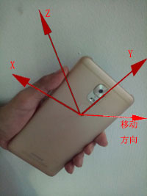图5.3 手机x轴与移动方向不相同

Fig5.3 The difference between smartphone x-axis and move direction

利用手机传感器判定的移动方向与行人真实移动方向不同一直是一个相对较难的课题。在一些研究成果中常使用粒子滤波的方法修正移动方向，如Qian等人使用粒子滤波作为修正移动方向和步长的方案[32]。使用粒子滤波进行方向、步长和定位坐标的修正可以得到较为准确的定位结果，然而粒子滤波的方法需要事先获得地形信息，因此难以在没有地形信息甚至极端条件之下使用，这影响了步行者航迹推算本身对灵活性的要求，与本文所希望实现的利用手机无依赖或者少依赖条件即可实现的室内空间定位相悖，因此本文没有深入研究并且粒子滤波的修正方案。

根据手机在与行人的相对位置关系，可以将手机的相对姿态进行分类，并分别针对这些姿态分别处理。Pei L 等人在研究过程中将手机的姿态分成了打字状态、打电话状态、在手中以及在口袋中四类，并分别进行了研究。Steinhoff等人尝试使用多种PCA的方法获得手机处于在口袋中的状态下的当前移动方向[33]。

在一些文章中提出使用转换矩阵的方法进行当前方向的修正，将手机的自身坐标系磁场强度转换为世界坐标系即大地坐标系中。首先使用加速度传感器三轴数据和重力加速度g进行计算，得到手机的俯仰角和翻滚角，分别如公式5.2和5.3所示，然后使用转换矩阵将手机磁力计的三轴数据(xp,yp,zp)转化为大地坐标系磁场强度向量(xw,yw,zw)，如公式5.4所示。最终根据大地坐标系的磁场强度判定当前行人的移动方向α，如公式5.5所示。

(5.2)

(5.3)

(5.4)

(5.5)

因为行人在步行过程中数据呈现周期性规律，所以附着在行人身上或者跟随行人肢体进行移动的手机的运动数据也呈现周期性规律。本文在定位过程中设计记录传感器数据的下标信息以及下标对应的传感器数据作为计算参数进行定位在，多数传感器数据在步态分析流程之后均不会使用，因此可以一定程度规避手机的抖动情况，每一步根据手机传感器判定的移动方向与行人的真实移动方向之间的偏移量保持在一定范围内，因而获得相对稳定的行人移动方向，如图5.4所示。

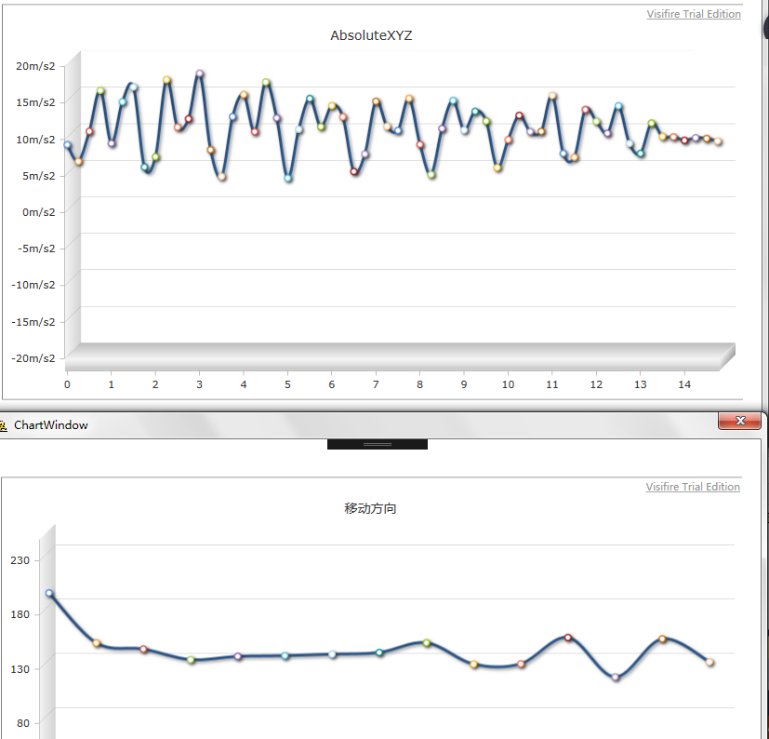图5.4 在移动过程中方向偏移量相对稳定

Fig5.4 The direction offset is relatively stable when moving

因此本文针对室内空间定位中方向判定的方向修正过程以获取或者设定偏移量作为主要思想。将方向的偏移量叠加得到水平情况夏推测出的移动方向之上，即可得到行人的真实移动方向。本文实现的室内空间定位系统中操作者可以手动定义偏移量对当前移动方向进行修正。这个偏移量可以使用各种方向判定方法得出的在手机平放和手机其他姿态状态下的移动方向做差值获得。此外，本文尝试根据人工设定的初始移动方向，对电子罗盘和AHRS推断出的方向进行采样，相对动态地获得偏移量。即对行人开始移动的前几步进行采样，获得其平均的移动方向，根据设定的初始移动方向计算得到偏移量叠加到后续的计算中以修正估计出的行人移动方向。

## 本章小结

本章介绍了室内空间定位中方向判定流程的方向判定方法以及方向修正的方案。将方向判定细分为基础方向判定方法和偏移量计算两个部分，通过基础方向叠加偏移量获得行人的移动方向。在基础方向判定中本文尝试使用了电子罗盘和AHRS与IMU的方法以及各自的修正方法，最后通过设定或者计算得到的偏移量将手机判定的方向转化为行人真实的移动方向。

# 纵向位移

行人所处的空间是一个三维的空间，因此使用步行者航推算进行室内空间定位的任务不仅仅是在水平面上判断行人的步态、步长和方向，也包含在垂直方向上的位移情况。针对行人的在垂直方向上的移动判定，目前的研究常使用气压数据作为参照，针对不同的楼层获取气压数据并结合当前气压计数据判断在当前楼层。然而这样的思路在实际使用时，会暴露出如下问题：纵向的移动定位是基于事先收集的气压计数据，在没有数据的地方难以使用；纵向位移计算是针对楼层进行的，因此难以对行人的纵向位移产生更加细致的判断；目前尚有不少手机没有内置气压计，因此这样的方法难以达到普遍适用，因此本文在研究和学习行人纵向移动过程中不推荐使用气压计进行定位。

本文讨论行人纵向移动均为行人在步行情况下的纵向位移，因为纵向移动作为本文提出的室内空间定位流程中的一个环节，其主要参与计算的参数均为经过步态分析得到的每一步下标对应的各种客户端数据，行人在乘坐电梯等情况时多为停止移动的，此时步态分析流程难以获取到可能步下标集合用于后续计算。为了应对没有步行的纵向移动，本文的思路为对纵向加速度进行积分，然后使用气压计等额外数据进行纵向的位置修正，以获得正确的行人纵向位移。这样的思路与传统的惯性导航思路相近，难以满足利用内置低价传感器的手机进行室内空间定位的需求，需要使用额外的辅助定位手段进行修正。

在室内空间定位流程中，纵向移动是一个可选流程，处于室内空间定位流程接近末尾的位置。本文将行人的纵向移动分为了多种移动模式，并尝试提出根据行人的移动模式进行纵向位移计算的思路。根据行人的移动模式的不同，纵向位移可能不仅仅修改行人垂直方向上的坐标，还可能会影响行人的步长数据从而影响到水平方向上的坐标。

## 纵向移动模式

在本文中，将行人的纵向位移计算总结为如下四种计算模式，分别为独立的纵向移动、定长的纵向移动、基于步长的纵向移动以及特殊的纵向移动。独立的纵向移动应用于纵向移动和水平移动不相关的情况；定长的纵向移动应用于上下楼梯的情况；基于步长的纵向移动应用于行走在斜坡上的情况；特殊纵向移动用于应对行人在较为特殊的移动方式之下的纵向移动。

每一个纵向移动模式均有独立的计算逻辑。本文计算纵向移动的过程即为根据行为判断中嵌入的纵向移动判断结果，将行人的纵向移动状态分成向下移动，不移动和向上移动三种状态，并判断当前这一步的纵向移动状态。将得到的状态信息传入预定的当前纵向移动模式中，根据每一种模式独有的计算逻辑计算纵向移动并根据这个纵向移动模式的特性修正行人的坐标。

不同的纵向位移模式之间数据的差异较小，在数据上区分难度较大并且容易出现错误的判断，本文认为在进行纵向位移的计算过程中，需要根据具体行人的移动状态需要使用不同的模式分别进行计算。目前当前纵向移动模式的选择仍是由行人自行设定，尚未有很好的自动模式选择方案或者思想。

### 独立的纵向移动

独立的纵向移动模式为本文在研究学习过程中提出的最为原始的纵向移动计算模式。在这种模式之下，纵向移动的计算结果仅仅影响行人室内空间定位结果的z轴坐标，行人在水平方向的移动计算与在垂直方向的移动是不会相互影响的两部分计算流程。在独立的纵向移动模式之下，带有纵向移动计算的步行者航迹推算递推公式如公式6.1所示：

(6.1)

与原始的递推公式相同，x和y分别是以正东和正北为正方向的坐标，即水平方向上的相对坐标；z为行人的纵向相对坐标；SL为数据估计出来的步长长度；θ为结合这一步的移动方向；k为当前这一步的下标，同时记录着步数。在此基础上，增加了z轴的坐标以记录纵向的相对位移。M为纵向移动的判断流程结果，标定当前这一步纵向移动的方向，只有-1、0和1三种取值，对应纵向下移动、不移动和向上移动三种移动状态。 L为行人设定的一步的纵向移动长度，这个长度的初始数值为0.18米，在本文实现的额定位系统中可以动态调节。

如递推公式所示，行人的水平方向上的位移长度由步长控制，垂直方向上的位移长度由设定的位移长度设定，水平位移与垂直位移没有任何关联。这种模式较为简单，可扩展性良好，但是在不同的移动状态下可能会产生较大的误差，需要根据不同的移动形式调整SL和M的数值。

### 定长的纵向移动

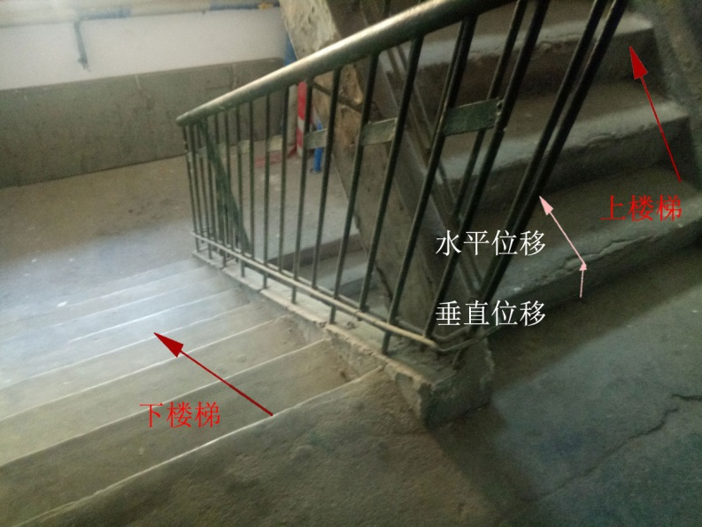定长的纵向移动对应行人上下楼梯或者相似情景之下的纵向位移计算，这种纵向移动模式的计算结果会对之前流程针对水平位移的计算结果产生影响。行人在上下楼梯过程中的位移分为行人在水平方向上和在垂直方向上的两段位移分别计算。本文以楼梯为例阐述解决思路。在本文的对纵向移动的学习和研究均针对一步一个台阶的情况，尚未考虑在楼梯上跨步的情况。行人在上下楼梯过程中的位移如图6.1所示。

图6.1 定长的纵向移动

Fig6.1 The Z-axis move with fixed length

行人在楼梯上的位移与在水平面上的位移不同，在上下楼梯的过程中，行人每一步的步长会受到楼梯构造的限制，前文使用的步长估计的方法难以使用。本文认为，在这样的情况之下，每一步的水平位移和垂直位移均可以被看作是一个定长，分别对应楼梯台阶或者其他相似物体的宽度和高度。因此在这种纵向移动模式之下，行人相对位置的递推公式需要修改为公式6.2的形式。

(6.2)

其中x、y为行人在水平方向上的相对坐标，z为行人在垂直方向上的相对坐标，θ为结合数据判断出的这一步的移动方向，M为行为判断得到的纵向移动方向，W为楼梯台阶或者其他物体的宽度， H为楼梯台阶或者其他物体的高度。W和H的会因为物体构造的不同有不同的数值，因此目前仍需行人自行输入数据。

### 基于步长的纵向移动

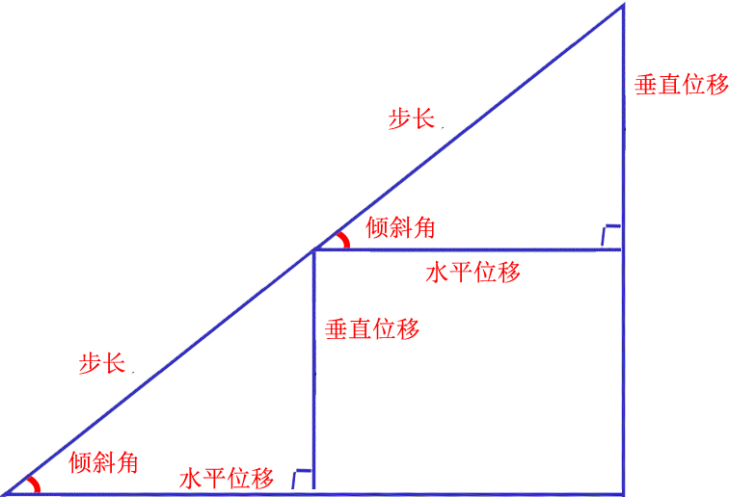 基于步长的纵向移动模式适用于行人在斜坡上移动的情况，与定长的纵向移动模式的相同点在于，这种模式的计算结果会对之前针对水平位移的计算结果产生影响；不同点在于，行人的步长以本流程之前室内空间定位流程估计出的步长作为基础进行计算，总的步长数据不受地形的影响。基于步长的纵向移动位移如图6.2所示。

图6.2 基于步长的纵向移动

Fig6.2 The Z-axis move based on step length

从图中可以看到，基于步长的纵向移动模式将行人在斜坡上的移动分解为垂直方向上的移动和水平方向上的移动，这两个方向移动的总量为之前室内空间定位流程中估计得到的行人步长。因此结合坡度数据，可分别计算水平方向位移长度和垂直方向位移长度，修正行人的坐标信息。这种纵向移动模式下的行人相对位置递推公式需要修改为公式6.3。

(6.3)

在上述递推公式中，x、y为行人在水平方向上的相对坐标，z为行人在垂直方向上的相对坐标，SL为之前的室内空间流程估算得到的步长，θ为结合数据判断出的这一步的移动方向，M为行为判断得到的纵向移动方向，α为根据数据计算得到的俯仰角，用来描述坡度。俯仰角α目前仅通过方向判定流程中使用AHRS和IMU的方法得到，并同样需要用户在定位之前完成方向修正。

### 特殊的纵向移动

特殊纵向移动用于应对行人在较为特殊的移动方式之下的纵向移动计算。为了保证阐述的完整性，本文将行人在室内的没有步行的、难以发现规律的和偶发性的纵向移动统称为特殊的纵向移动。如图6.3所示，行人在乘坐电梯的时候很少或者不会步行，定位系统无法根据每一步的判定获得数据下标信息用于计算，因此本文阐述的室内空间定位方法难以处理这种情况下的定位。本文认为，针对特殊的纵向移动，可以使用独立的纵向移动的思路将行人水平方向上的移动进而垂直方向上的移动分开独立计算，其中水平方向上的计算过程与原始的室内空间定位流程保持一致，垂直方向上的移动则使用加速度传感器Z轴数据在东北天坐标系之下的垂直分量进行积分得到。因为手机内置的传感器精度有限，使用积分的方法得到的位移会有较大偏差，因此需要使用其他辅助定位手段进行修正，如结合采样的气压计数据进行辅助定位。

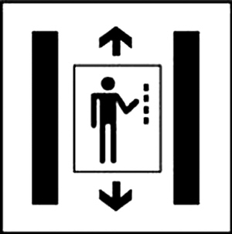图6.2 人在电梯中纵向移动

Fig6.2 The Z-axis move when people is on an elevator

## 纵向移动的判定

在纵向移动的流程中，获得纵向移动的方向是关键问题之一。本文将行人在室内的纵向移动方向分成向下移动、不进行纵向移动和向上移动三种类型，分别对应参数-1、0和1，最终根据不同的纵向移动模式计算的移动距离修正当前行人在垂直方向上的坐标。因此，获取本文中纵向移动的方向是一个分类问题，分类的依据主要为加速度传感器的数据。

纵向移动流程是一个步态分析中行为判断流程的可选子流程，只有开启纵向移动判定才会进行后续的纵向移动的坐标计算。为了不影响行为判断对步长数据的分类，纵向移动判定的方向分类是独立进行计算的。在室内空间定位的研究中，KNN算法(k-Nearest Neighbor algorithm)被应用于基于接受信号强度的位置指纹室内定位[34]，或者基于数据库的步长分类中[35]。本文实现的室内空间定位系统可以实现预先存储多步的纵向移动种类，因此可以在这里本文使用KNN作为分类的算法进行分类。

KNN具有非常容易实现、支持增量学习以及能够对超多变形的复杂决策空间建模的优势；缺陷在于计算的开销较大，需要较多的初始数据。KNN的思路为通过测量不同的特征值之间的距离实现分类，获取样本在特征空间中前k个最为相近的点，取这k个点中相同种类最多的那一种类型作为样本的类型。在本文中，特征向量以加速度传感器的三轴数据为基础，必要时也可加入陀螺仪的三轴数据，样本与数据点的距离采用欧氏距离，如公式6.4所示。本文实现的室内空间定位系统中，K值默认为20。

(6.4)

其中，d表示样本与当前这一点的距离，ax、ay、az分别为加速度传感器三轴数据，i表示数据集合中当前参与计算的数据的下标。

## 本章小结

本章将行人的纵向位移的计算分为独立的纵向移动、定长的纵向移动、基于步长的纵向移动以及特殊的纵向移动四种模式，分别对应行人在室内引起垂直方向位移的不同情景，并针对每一种模式提出室内空间定位行人坐标递推公式的修正方案。将纵向位移方向分为向下移动、不进行纵向移动和向上移动三种类型，使用KNN算法利用加速度传感器数据进行区分，结合纵向位移的距离修正行人在垂直方向的坐标。

# 基于行为判断的室内定位

在本文提出的室内空间定位流程中，行为判断在本文中的作用为使用前文方法以经过主轴选择和步态分析得到的可能步集合作为依据，进行步行者行为的判断和分类或处理，清除没有必要的步，对特殊步进行特殊处理，产生经过清洗的确定步下标集合。

而在行为判断清洗可能步集合的过程中，也可以同时获得这一步的类型并保存。接下来进行的步长估计流程可以根据行为判断得到的确定步集合，结合传感器数据针对不同的行为类型逐下标进行计算，获得针对各自类型的计算结果，提高了可扩展性。将人类行为识别引入到室内空间定位流程中，因为可以结合传感器数据进行行人移动状态的分类并获取分类结果，行为判断有了非常强大的可扩展性，可以根据每一步的类别推断出更多有趣而有价值的信息。

基于分类的思想，本文扩展行为判断流程，将其有分为基于行为判断的状态分类和基于行为判断的步长分类两个子流程，前者将行人的行为细化分为静止、向上移动、向下移动、水平直线移动和水平转向移动五种，然后对这五种状态整合为向下移动、向上移动和水平移动三大类；后者将将水平直线移动按照步长分档，建立步长一般公式的公式族按当前步长类型选用参数。

## 基于行为判断的状态分类

### 状态分类思路

行为判断流程可以认为是一种基于传感器的行为识别。随着微机电传感器的精度的提升、价格的下降以及体积的减小，基于传感器的行为识别是作为一个较新并且具有可扩展部分的领域[36]正在逐渐崭露头角，例如Mednis A等人根据加速度传感器数据判断道路凹陷[37]。在与使用传感器进行室内空间定位相关的行为识别研究中，常使用传感器数据将当前的一步的状态进行分类，并根据类型对这一步的定位计算做出修正。

行人在不同种类的一定过程中可以提供额外的定位信息，如行人在转弯状态之下的步长常小于常规步长[38]。因此行为判断的功能可以不止于从可能步集合中剔除错误步，提供数据下标，也可以对后续计算产生影响。在分类的思想指导下，行为判断可以发挥出很强的能力，在定位之余提供更多的有意义的信息。基于行为判断的计算修正被用于根据传感器数据得到当前一步的步长种类下标，从而根据对应的种类进行额外的计算以对定位信息进行一次修正。

根据这样的特点将本文上文针对水平方向和垂直方向的移动的判定整合在一起，本文选择使用深度学习长短期记忆网络LSTM作为分类的工具，将所有的移动状态分类成静止、向下移动、向上移动、水平直线移动和水平转向五种状态类型。其中向上移动和向下移动状态对应纵向移动的位移方向，如果判定有纵向位移则需要根据对应的纵向移动模式使用修改过的递推公式计算坐标；水平转向状态为在水平方向上的转向过程，可结合固定数值步长估计中提到的阈值计算损失长度之后的步长；水平直线移动状态机在本节中没有根据速度进行进一步分类；静止状态为行人并没有进行移动的状态。

上述五种状态在本文中进一步被整合为三种状态，分别为向下移动、向上移动和水平移动。水平移动又可以分为水平直线移动，水平静止和水平转弯子状态，其中水平静止被认为是零位移长度的水平直线移动，而水平转向状态则可以通过方向判定更加方便地得到，因此没有必要再行为判断中再一次计算。本文根据水平之下位移的速度将一般公式扩展为一般公式的公式族，根据速度选用参数计算，可参见7.2节。

### 基于深度学习的分类

目前深度学习是当前研究的热点，在很多领域诸如语音识别、机器翻译、图像识别已经获得了较为突出的成果。深度学习是指由多个网络层次构成的具有学习功能的模型，用于提取数据的特征[39]，并将高度抽象的数据特征用于数据的分类，用以得到更加结构化的效果。深度学习模型具有自动从原始数据中提取更加抽象的特征的能力，可以不需要额外的领域知识和特征选择方法[40] 自动提取数据的特征，并且构建识别模型，在近年来也逐渐应用于人体行为识别的领域。目前有不少与深度学习结合的行为识别研究，并且取得了一些有趣的成果。例如Sathyanarayana等人使用深度学习的方法检测可穿戴传感器加速度等数据检查人的睡眠质量[41]；Li H等人使用深度学习检测传感器加速度和陀螺仪数据，判断人的健康状况[42]，Chen等人尝试在公开的人体行为识别数据集之上，使用两层的LSTM对加速度传感器进行建模，获得了92.1%的准确率[43]等。Yang等人使用卷积神经网络实现行为识别[44]。

循环神经网络(Recurrent neural network，RNN)是一种时间递归神经网络，能够记忆比较靠前的数据用以对后面的数据的分类产生影响，因此比较适合输入之间前后存在关联的问题。然而循环神经网络具有梯度消失和梯度爆炸[45]的问题，较远时刻的数据贡献的梯度会过小或者过大，因此难以学习和处理长期的依赖。

为了解决梯度消失的问题，Hochreiter等人提出了长短期记忆网络LSTM[46]，Alex等人对LSTM进行了修订[47]。长短期记忆网络LSTM可以解决循环神经网络难以进行的长期依赖关系，使得长短期记忆网络可以记忆较长时间之前的数据，并将这些数据应用于当前的数据识别中。不同于传统的人工神经网络，LSTM的输入与输出之间不再是常规的隐含神经元，而是一种被称为存储单元的结构，每一个存储单元均与一个输入门、一个输出门和一个忘记门相关联，存储单元被门控制实现写入、读取和储存的功能如图7.1所示。输入门用于将新的信息选择性地记录到存储单元中，输出门选择性地控制输出的信息，而忘记门用于将存储单元中的信息进行选择地遗忘。LSTM的数学原理并非本文主要研究内容，所以不再加以赘述。

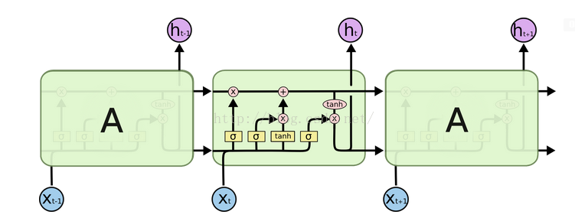图7.1 LSTM结构

Fig7.1 The structure for LSTM

室内空间定位中行为判断流程的思路即为一种人体行为识别，将行人的移动静止、向下移动、向上移动、水平直线移动和水平转向五种状态类型整合为向下移动、向上移动和水平移动三大类，并尝试结合传感器数据和其他计算数据进行分类，因此本文尝试使用深度学习的方法实现行为判断中状态分类的过程。行为判断流程的输入为行人步态分析得到的可能步集合以及对应可能步下标的传感器数据和后续计算数据，因此是一个对具有时间序列的数据进行分类的问题，适合使用长短期记忆网络LSTM进行分类的情景，并且具有如下优势：可以自动而准确地从数据中获取特征；相较于浅机器学习方法具有更强的泛化能力；对于时序数据具有更好的拟合效果。

在已经实现室内空间定位系统中能够获取一些特征信息。针对每一步，本文存储了加速度传感器、陀螺仪、磁力计三轴数据经过滤波之后的数据，以及经过计算得到的主轴加速度方差、每一步的步频数据，以及由实验者在手机客户端上手动标记的这一步类型，如图7.2所示。这些数据以文本文件的形式被保存下来以备后用。

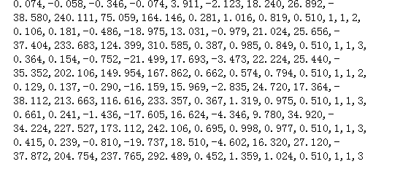图7.2 训练数据

Fig7.2 The data for training

本文尝试以加速度传感器和陀螺仪的三轴数据、主轴方差、步频数据作为特征向量进行计算。上述数据文本文件中包含特征向量的数据，并同时保存者实验者手动打上的类别标记，因此满足LSTM训练需求。此外，在本文生成数据集时，行为判断尚未完成训练过程，因此选用上文描述的简单行为判断方法，根据行人真实行走的步数对可能步进行清洗，获得真实的步数。在这个阶段完成室内空间定位的主轴选择、步态分析和简单行为判断流程即可获得每一步的下标和对应的数据，可以不进行其他的室内空间定位流程。

在实际进行定位时，同样通过主轴选择、步态分析和行为判断流程。行为判断流程的输入始终是经过步态分析流程得到的可能步集合。只是在实际分类时，增加了使用深度学习进行行为判断的选项。通过可能步集合的下标获取对应的传感器数据并进行一些后期计算，组成由加速度传感器和陀螺仪的三轴数据、主轴方差、步频数据组成的特征向量，传入到已经训练好的LSTM中，从而得到这一步的行为种类。如上文讲述，本文将行人的行为分为三个大类别，为向下移动、水平移动和向上移动，分别对应结果0、1和2。

## 基于行为判断的步长分类

利用步频和加速度方差与步长的线性关系对步长进行估计的方法能够根据传感器数据以及时间信息估计得到这一步的位移长度。然而行人的行走状态并非一成不变，行人在不同行走状态、不同的行为之下一般公式参数α、β和γ的数值不会相同。如果需要计算精确的步长数据，需要根据状态手动对参数数值进行调整。因此单纯使用一般公式的方法进行室内空间定位的灵活度相对一般，在行人的行为经常发生变化的情况下可能会产生较大的累积误差。

因为步长估计的流程在步态分析之后立即进行，所以步态分析中行为判断的结果也可以参与到步长估计的计算中。行为判断最原始的思路为将错误步从可能步集合中剔除，这种思路也可以被认为是将可能步集合二分类为确定步集合和错误步集合。因此可以扩展这种思想，将当前这一步的类别进一步划分，得到更多的类别，同时错误步标记为一种位移长度为0m的类别，这样就可以统一对经过步态分析流程得到的可能步集合进行分类。

本文提出建立一个具有多个不同参数一般公式的公式族，在每一步发生的时候结合传感器数据使用更进一步的行为判断方法对当前这一步进行分类[48]，且分类结果与公式族中每一个公式一一对应。根据分类结果选择对应类别的公式参数进行计算，得到贴合当前行走状态的步长数据，使得一般公式方法的步长估计更加准确。需注意，基于行为判断的步长分类的输入为基于行为判断的状态分类中水平直线移动和水平转向的数据，因此本节描述的分类思路和方法均针对水平方向上行为的分类。

### 公式族的建立

本文通过进一步的行为判断流程可以将行人的行走状态进行分类，并建立与这些类型一一对应的公式族，在估计步长的时候选用对应类型的公式进行计算。公式族内为多个步长估计一般公式，步频的计算方法与加速度方差的计算方法与上文所述的方法一致，仅参数α、β和γ的数值不同，且族内一般公式数量与分类的总类型数量一致。以三种类别为例，本文介绍的公式族如公式7.1所示，步频的计算方法如公式7.2所示，加速度方差的计算方法如公式7.3所示。

(7.1)

(7.2)

(7.3)

其中，SL为估计出来的步长，fre是这一步的步频，可以通过每一步的时间差计算得出，var是这一步过程中的加速度的方差。k是这一步的下标，tk是这一步的时间戳，ak代表收集到的加速度数据，n代表这一步中的加速度数据采样数量。α1、β1和γ1等参数为对应下标公式的参数组，需要根据已有数据计算得到。在公式族中有一个类型步长数值恒等于0，即为错误步的位移计算，用这种方式将错误步与其他可能步的计算统一在一起。在本文中错误步的计算公式可以作为可选项保存在公式族中。

为了实现公式族的自动创建，本文尝试使用已知步长的长度作为分类的依据，默认上限步长设定为1.1米，且这个参数可以动态调整。根据设定的步长种类数量，将已知步长数据分成多个子集，每一个子集对应一种步长的分段类型。子集类型以数组下标形式储存，计算方法如公式7.4所示。

(7.4)

其中I为这一步的类型，SL为已知这一步的步长，N为分类数量，MSL为上限步长。公式7.4是未包含错误步的分类下标计算方法，如需包含错误步作为一种类型，将向下取整转为向上取整即可。

接下来分析同一类型的加速度传感器三轴数据和时间戳获取参数，在本文中使用多元线性回归得到对应类型的一般公式参数α、β和γ的初始数值。同样地，可以随后手动对这些参数进行调整。

构建公式族的基础为已知的数据，包括手机传感器数据，每一步的时间数据和已知的步长等。本文通过已经实现的室内空间定位系统对数据进行采集。实验者在一段定长的直线路径上保持与匀速行走，经过主轴选择、步态分析和简单的行为判断得到行人每一个确定步的下标，继而获得这一步的相关数据和这一段路径上的总步数[3]。路径为定长直线，所以可以通过确定步数量获得平均步长作为这一步的已知步长。获得已知数据的过程可以在室外进行，并且可以借助其它辅助定位手段获取更加准确的步长。

### 公式选取方案

在根据分段的步长数据计算得到各个子类的一般公式的参数，建立步长估计一般公式族之后，需要使用更可靠并且快速地的方法将当前检测出的一步准确地划分到其中一个类别中，以获取更加契合当前这一步的移动状态的计算参数。在本文中，这一个分类过程属于室内空间定位行为判断流程。本文在第三章介绍了阈值判断、方差判断和有限状态机的基础行为判断方法，其思路倾向于判断行人的行止状态，从可能步集合中剔除错误步，是较为基础的行为判断方法，难以满足上述需求。

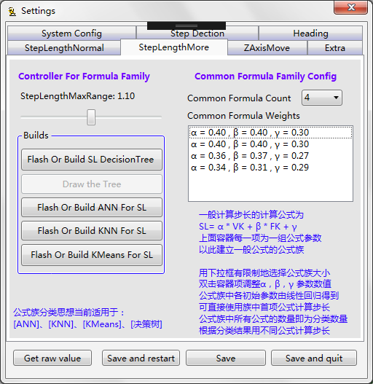在本节中扩展行为判断的方法，从数据的角度出发，增加了判断当前一步的步长种类的功能。公式的选择的问题即为一个根据当前手机传感器数据与已知的数据集合进行分类的问题。作为扩展的行为判断的子流程，本文尝试使用了人工神经网络、K-Means、决策树等较为容易实现，复杂度较低且适用于实时计算的方法，根据已经建立的数据集合当前这一步中各种来自手机客户端的数据进行分类，获取这一步对应步长种类的下标。本文实现的公式选取方案如图7.3所示。

图7.3 公式选择方案

Fig7.3 Formula selection method

在本文实现的方法中，K-means方法是本文根据已知数据集进行分类时的早期方法。根据数据集已知的类别将传感器数据分成多个类型。每一个类型根据传感器数据计算得到一个质心，作为这一个类的代表。当新的一步到来时，计算这一步与所有质心的欧氏距离，认为距离最小的质心代表的类别即为这一步的类别。

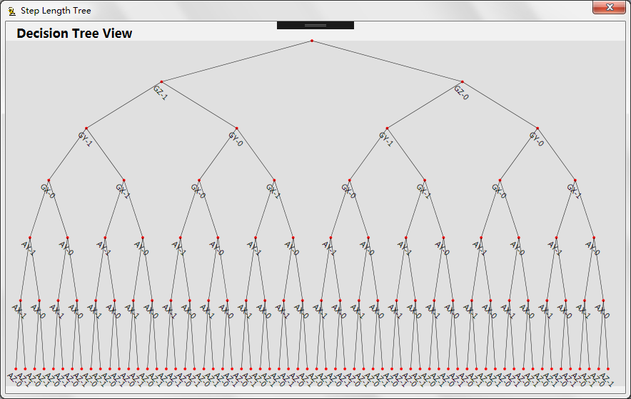在本文实现的方法中，决策树是一种较为常用的分类预测模型，通过具有标签的数据进行有监督学习形成具有决策分支的树形预测结构，表现出对象属性与对象数值之间的一种映射关系。决策树包含训练和测试两个阶段，训练阶段需要使用一种标准和规则将训练样本集分割为几个子集，然后递归地以相同的规则去分割每个子集，直到每个子集只含有同一种类的样本。在本文中，可以根据精度构建不同的决策树，可以是二叉树亦可以使多叉树。此外本文分别实现了IC3、C4.5和CART的划分方法并可以切换和重建决策树。以IC3作为划分方法实现的二叉决策树示例如图7.3所示。

图7.3 决策树示例

Fig7.3 The demo for decision tree

## 本章小结

在本章中讲述了基于行为判断的室内空间定位的思路，扩展前文讲述的行为判断的功能，对行人当前的移动状态进行区分，并根据当前的移动状态有针对性地对定位计算进行修正。本章将行人的移动状态分成静止、向下移动、向上移动、水平直线移动和水平转向五种状态类型，并结合其他室内空间的定位流程确定为向下移动、向上移动和水平移动三大类，并提出使用长短期记忆网络结合传感器数据和后期计算结果进行训练和实际进行分类的思路。

此外，本章将水平方向上的移动的步长根据步长长度再度进行分类，对同一类别的数据使用线性回归得到参数，并以此建立加速度方差和步频组合线性关系步长公式的公式族。在步长估计是根据传感器信息对当前这一步进行分档，选用具体类别的公式参数计算行人的步长。

# 系统实现与实验

## 实验系统的实现

为了辅助以步行者航位推算作为基础的室内空间定位研究，本文实现了一个较为完整的室内空间定位系统，用以对本文所讲述的室内空间定位流程与每一个流程的各种不同的方法进行初步的对比和验证。除了本文关联不高或者本文认为不适合的算法，在这个系统上本文实现了上文提到的所有算法。因为程序设计环境有限，本文部分有关机器学习和深度学习的算法独立实现，尚未统一集成在这个室内空间定位系统中。

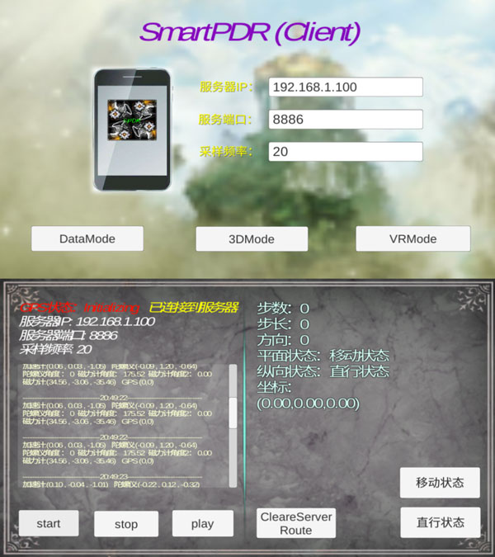系统分为智能手机上客户端和在PC上的服务端两个部分。客户端实现了收集手机传感器等数据，进行部分计算过程，设定当前行状态标签等功能。PC上的服务端实现了接收传感器数据，持续的室内空间定位的计算，生成并存储有关数据，显示行走路径，将坐标信息返回给相应的客户端等功能。手机客户端如图8.1所示，PC服务端如图8.2所示。客户端与服务端通过局域网进行交互。

8.1 手机客户端

Fig8.1 The client on smartphone

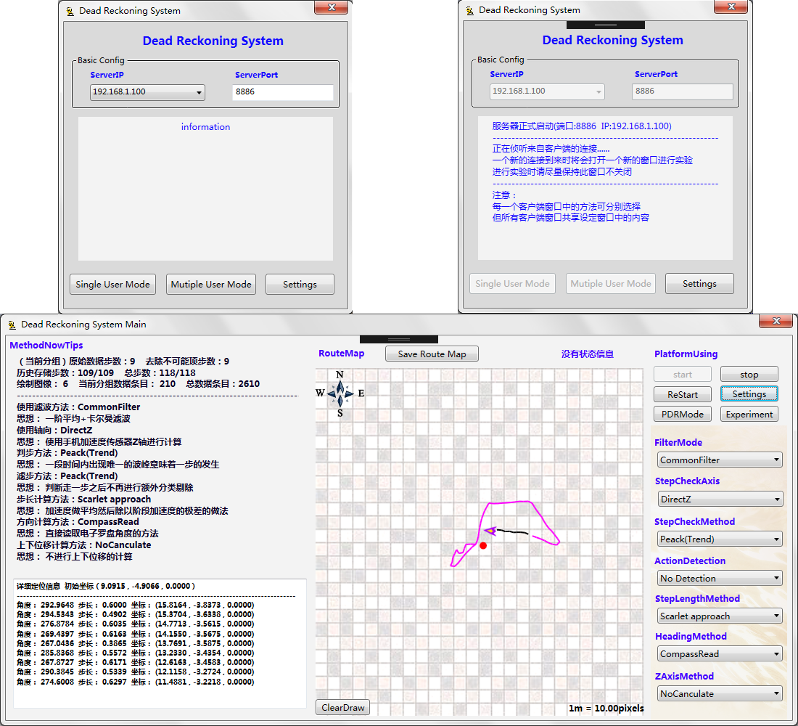图8.2 PC服务端

Fig8.2 The server on PC

本文讲述的室内空间定位流程包括九个部分，手机客户端实现了数据收集的过程，服务端实现了数据滤波、主轴选择、步态分析、行为判断、步长估计、方向判定和纵向移动的过程，而位置校正的过程需要使用其他的室内空间定位方法联合使用，本文没有单独研究与实现。其中将手机客户端和PC服务端的定位流程整合，并结合本文提出的室内空间定位流程得到的流程图如图8.3所示。这个流程是持续并且循环进行的，因此在数据尚在缓冲区的的时间内，室内空间定位的计算结果有可能会因为数据完整程度、新数据对旧数据的影响、定位流程方法的修改等因素有所改变，达到自动修正计算的效果。

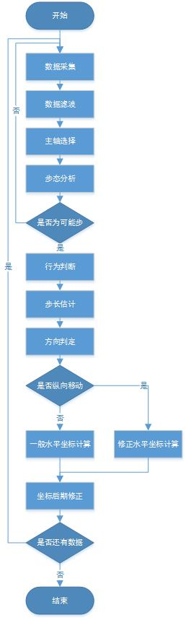图8.3 定位系统流程图

Fig8.3 The flowchart for the positioning system

针对每一个室内空间定位流程，本文均介绍了多种方法并加以实现。在这个室内空间定位系统中，实现了四种滤波方法、五种主轴选择方法、五种步态分析方法、七种行为判断方法、十五种步长估计方法、六种方向判定方法和五种纵向移动的判断方法，如图8.4所示，其中标红的方法为错误的方法，仅用于对照。

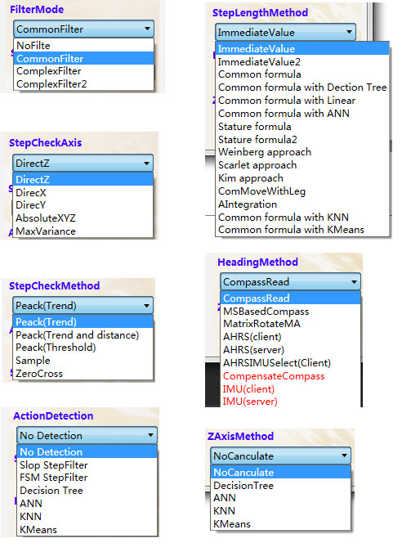图8.4 实现的方法

Fig8.4 The implemented methods

图中为本文实现的室内空间定位流程中的方法，这些方法可以通过下拉菜单随时切换，实现定位流程方法之间的排列组合，并且可以实时在路线图上查看出计算方法的不同对定位效果的影响。对于每一个室内空间定位流程，每一时刻只会有一个方法生效。其中有一些流程是可选的，如滤波、行为判断和纵向移动，在实现过程中本文为可选流程提供一种不生效的空方法作为选项。

室内空间定位系统中实现的方法具有参数设定和训练的过程，系统这些方法提供了参数设定或者进行训练和学习的接口，如图8.5所示。使用者可以修改某一方法的参数，并实时地在路线图中看到参数修改的影响，以此对参数进行调整。系统留出了一些针对坐标修正、网络设定、文件操作、系统显示的功能，方便使用者在定位系统中的操作。此外本文预留了载入地形图的功能。这是因为本文讲述的室内空间定位方案以步行者航位推算作为基础，而步行者航位推算是一种相对定位方法。如果能够结合具有一定信息的地形图，则本文的定位方法可以有更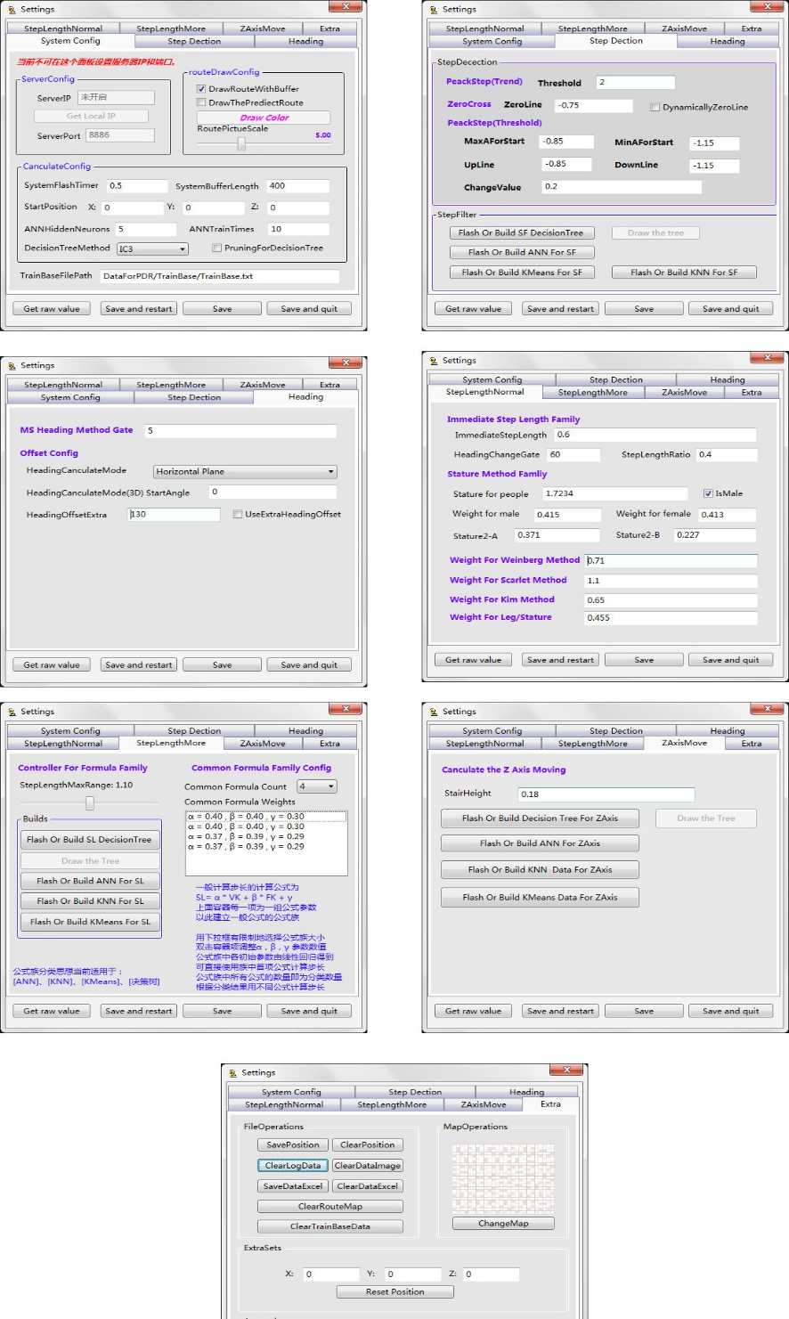大的实用价值。

图8.5 参数设定面板

Fig8.5 The panels for weight setting

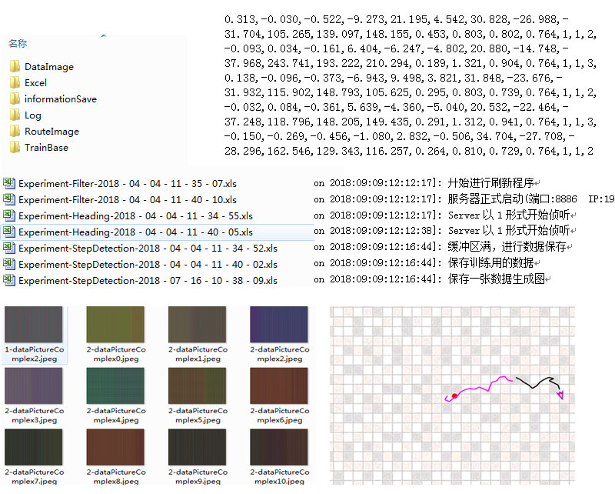本文在对室内空间定位技术的研究过程中，需要将一些较为重要的数据存储在文件中。记录下来的信息将用于后续的数据分析处理，影响后续的定位效果。这些信息包括这一步的加速度传感器、陀螺仪和磁力计三轴传感器信息、电子罗盘方向信息，以及在手机客户端直接得到的方向信息、步频信息、主轴加速度方差信息，这一步的纵向移动状态和前向移动状态等。这些数据可构成用于后续行人移动状态的分类的数据集，也可以用于分析和表现行人的行为，此外还包括同一个室内空间流程的方法结构、可能用于后续工作的其他数据等，如图8.6所示。这些数据中，系统日志数数据自动保存，实验对比和路线图等由实验者手动操作进行储存，而每一个确定步的对应的传感器数据和其他后期计算数据，在缓冲区满的时候进行储存。在本文的室内空间定位系统中缓冲区长度默认为400。

图8.6 系统储存的数据

Fig8.6 The data saved by system

## 室内定位流程方法对比

本文针对室内空间定位的每一个流程均采用或者提出了多种方法，这些方法可以在定位过程中随意切换用以在路线图中查看效果。此外，系统提供了能够更加细致地对这些方法进行对比的实验功能，本文中的实验和数据的截图均来源于此。因为程序实现的环境问题，本文中深度学习的部分单独使用Tensorflow实现，人工神经网络的方法采用Accord库集成在系统中，此外所有的方法均为手工自行实现。有些方法在实现过程中的优化不能达到开源库优化的水准，这为各个流程方法之间的对比带来了一定的问题需要后续工作进行解决。

### 滤波效果对比

因为本文中对每一步的数据的需求较高，而行走过程中其他数据没有要求，本文中以算数平均滤波方法作为基础滤波方法，并且实现了卡尔曼滤波和巴特沃斯滤波器。在实验中发现算术平均滤波计算时间开销较小，在叠加更复杂的滤波方法之后波形变化不大，因此本文认为可以将算术平均滤波作为基础方法使用，在抖动较为明显或者数据波动较大的地方可以叠加更加复杂的滤波方法，叠加之后的时间开销在可以接受的范围内。滤波效果的对比如图8.7所示。

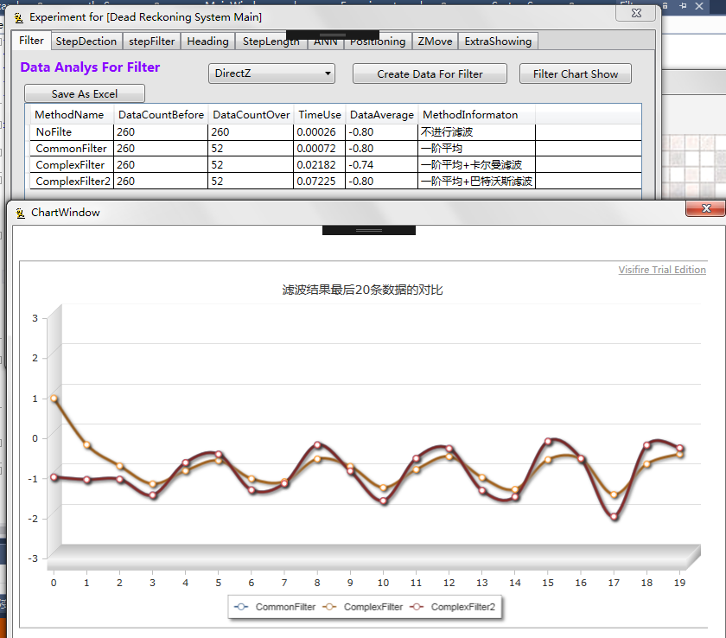图8.7 滤波方法对比

Fig8.7 The comparison of filtering methods

### 步态分析对比

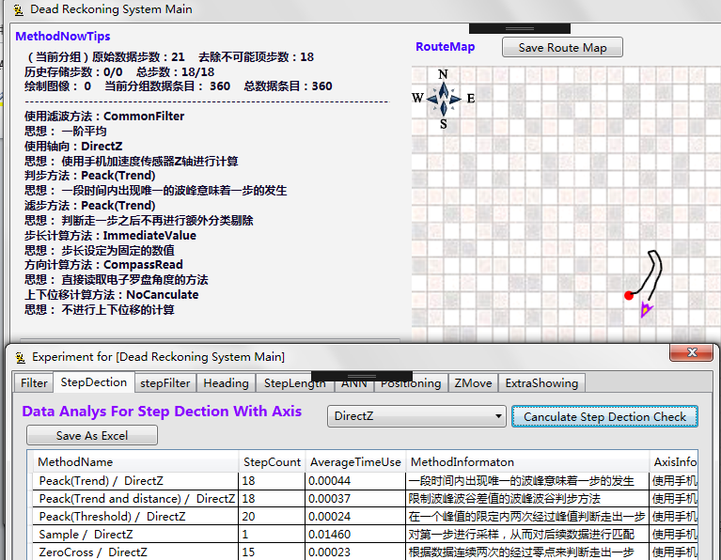本文尝试使用峰值检测方法、峰谷差值限定法、两次峰谷法、零点交叉方法和采样匹配方法进行步态分析，根据方法的对比，更加推荐峰值检测方法、峰谷差值限定法，实现较为简单但是效果相对较好。两次峰谷和两次零点的方法可能会因为传感器数据的抖动产生误差。因为本文的步态分析流程可以看做是一个高通滤波器，还存在下一个室内空间定位流程对这些可能步进行进一步的分析，所以可能步集合可以允许有少量的冗余，数据的缺失对后续的计算影响较大。因此两次波峰的方法在本文要比两次零点的方法效果较好。采样的方法因为条件过于严格，具有很差的鲁棒性，在本文中不推荐使用采样的方法进行步态分析。根据实验者在室内行走18步的数据进行步态分析的结果对比如图8.8所示。峰值检测和峰谷差值限定的方法效果良好，两次峰谷的方法的误差在可以接受的范围内，两次零点的方法有了一定的误差，而采样的方法几乎没有产生效果。此外在本文中发现以Z轴、最大方差和总加速度的方法可以获得较好的步态分析结果，为了保证适应不同手机姿态，本文推荐使用总加速度作为主轴。

图8.8 步态分析方法对比

Fig8.8 The comparison of step detection methods

### 行为判断方法对比

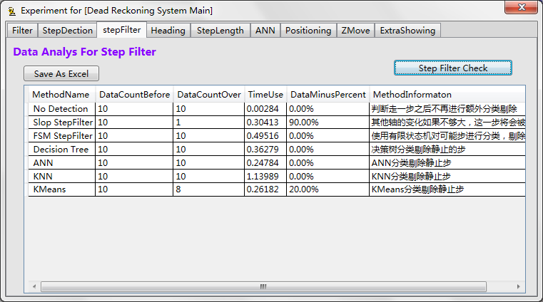本文提出的行为判断被分为了两个部分，其一为基础的行为判断，核心功用即为对经过步态分析之后的可能步集合进行清洗，得到真实的确定步集合；其二为更加扩展的行为判断，在数据清洗的基础之上对行人的行为进行区分。图8.9为行人在室内行走10步之后各个方法的对比结果。可以看到，Slop的方法因为数据的阈值的设定不当，造成了较大的误差。此外K-means的方法虽然在计算性能上具有一定优势，但是出现了一定误差。原因在于本文尝试使用的方法并非真正的K-means的方法，而是一种根据类型计算重心，根据当前的点与各种类型的重心的距离进行分类的思路。这样的结果与本文构建的数据集的数量和精度有关，本文手机的数据集使用的方法仍然不够完备，有待后续工作的完善。

图8.9 行为判断方法对比

Fig8.9 The comparison of step filter methods

此外本文尝试使用LSTM进行行人在室内空间的行为，初始阶段分为向下移动、水平移动和上向移动。数据来自于实验者本人在室内行走和上下楼梯采集的数据，数据标签使用手机客户端手动进行编辑，在目前的数据量（2200条）之下情况下可以拥有85.9%的正确率。后续阶段可以采集不同的人在各种室内行为的数据，扩大数据集，这将缓和当前分类仍存在一定概率误判的问题。

### 步长估计方法对比

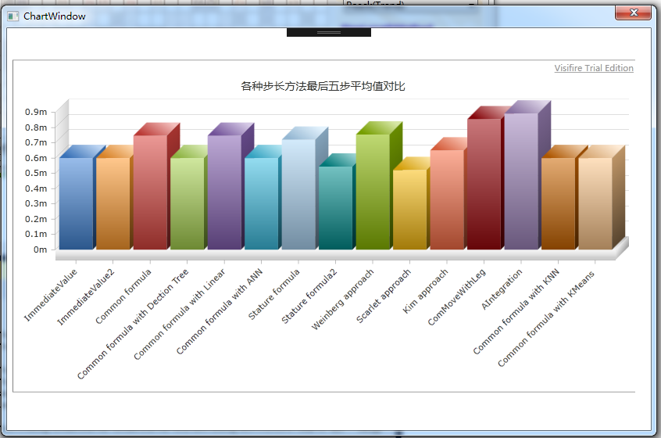本文实现了所讲述的大多数步长估计的方法，在室内定位系统中目前有十五种方法可以切换使用。这些方法在本文中的对照结果可以参见图8.10和图8.11。本文将步长估计的方法分为了四个种类固定数值步长估计方法；根据人体规律结合参数计算步长的方法；利用加速度和步长的非线性关系估计步长的方法以及利用步频与步长的线性规律计算步长的方法。其中固定数值的方法因为几乎没有计算开销，在诸如具有额外辅助定为手段的情境中会有不错的效果，但是在没有坐标修正的时候效果一般；根据人体规律的计算步长的方法如图，参数的设定对步长的影响较大，在下图中基于身高的估计方法1和基于腿长的估计方法得到的数值都较长；对于一般公式的方法，本文使用了多种方法进行分类，如下图所示，可以得到几乎一致的结果。根据对比发现这种方法因为是需要进行分档的，因此对分档的策略的要求较高，步长分档是一个较为有趣的课题。此外本文还是先了诸如直接进行线性回归和根据加速度数据积分计算步长的方法，本文中一般公式与公式族的参数均以线性回归的方式获得，分档的步长和不分档的步长的估计对比在有些时候较为明显；根据加速度数据积分的方法是一个错误的方法，在本文中用于对照，这种方法非常依赖传感器本身的精度，在不同移动状态之下具有很不稳定的结果。

图8.10 步长估计方法对比

Fig8.10 The comparison of step length methods

### 方向判定方法

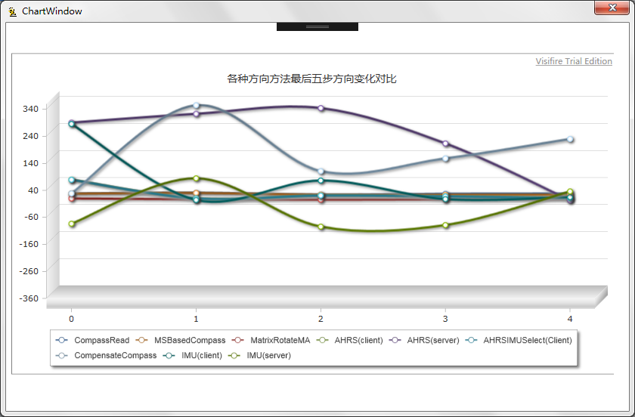本文对所实现的方向判定方法进行了对照，如图8.10所示。根据对照可以发现，除了本文指出的错误方法之外，AHRS算法在服务端的计算需要一个较长期的时间才能得到正确的方向，而在客户端实现的AHRS则与电子罗盘、旋转矩阵等方法结果相近。此外非常有趣的一点是在不同的室内空间，各自有不同的方向判定方法效果突出，如在学校实验室楼中，在服务端实现的AHRS效果较好，而在笔者家中，在客户端实现的AHRS效果较好。在本文的实验过程中发现环境因素对移动方向的影响较大。本文使用的是廉价的手机传感器，因此需要使用磁力计数据进行修正，而室内空间叠加的磁场会对此造成影响，因此可以选择多种方法同时计算，选择多数方法所指向的平均方向估计步长。

图8.11 方向估计方法对比

Fig8.11 The comparison of heading methods

## 定位实验

本文的研究主旨在于尝试为自主的行人室内空间定位提出方便的解决方案，因此本文尝试在室内进行定位实验。实验的方法为沿着墙壁或者地砖在房间中环形行走，走到首尾相接的位置的时候查看计算得到的坐标结果，终点的坐标与起点坐标的距离即为误差。在本文实现的室内空间定位系统中，初始坐标默认为(0,0,0)。如图8.12所示为行人在房间中沿着四个方向分别行走的轨迹。

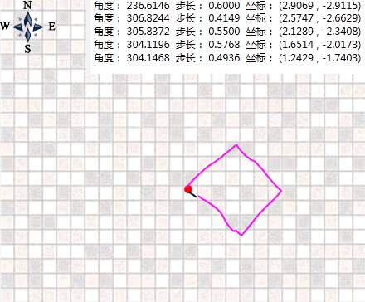图8.12 定位实验

Fig8.12 The experiment of indoor positioning

在上图实验中，以Z轴作为主轴，使用波峰波谷方法进行步态分析，未进行复杂的行为判断，步长估计方法为Scartlet方法，方向判定使用客户端AHRS算法。由图中可以知道最后的累积误差约为2.13米，这其中因为转向导致的累积误差约为1.03米，这部分误差可以通过转弯步长修正弥补。上图的实验不仅仅为对室内空间定位中各个流程方法组合的效果判断，也会是基于行为判断的室内空间定位的数据收集的过程。

在基础定位方法组合之上可以使用上文所述的行为判断以及其它的方法来进行更加丰富的室内空间定位。在水平方向上的定位效果与基础实验结果类似，新增实现了纵向移动的位移累加。此外本文包含的室内空间流程方法可以自由组合进行实验，并且各异根据环境的不同切换不同的流程方法加以应对，这些内容均可使用该系统再现定位效果。

## 本章小结

本章介绍了本文在研究和学习本文题目的过程中实现的室内空间定位系统，分为手机客户端和PC服务端。本文所讲述的室内空间定位流程中，客户端实现了数据收集的过程，服务端实现了数据滤波、主轴选择、步态分析、行为判断、步长估计、方向判定和纵向移动的过程。之后本文介绍了滤波、步态分析、行为判断、步长估计和方向判定的一些基础方法的对照结果。

# 总结与展望

## 本文总结

本文以步行者航位推算作为基础，对室内定位方法进行了学习和研究。提出一套较为完整的室内空间定位流程，将室内定位问题分成了几个较小的问题。该流程包括数据收集、数据滤波、主轴选择、步态分析、行为判断、步长估计、方向判定、纵向移动和位置校正九个部分，其中将一般的步行者航位推算的步态分析过程分解为主轴选择、步态分析和行为判断。本文分别对这些室内空间定位流程进行了研究，尝试使用不同的方法解决每一个流程独特的问题。

在数据收集时，本文尝试使用较简单的滤波方法最为主要滤波方案，并可以在其之上叠加滤波方案以应对特殊情况；在主轴选择中本文使用加速度传感器三轴总加速度作为主轴获得了较好的效果；在步态分析中文本认为波峰波谷的方法效果较好并且开销较小；在行为判断中本文首先尝试使用基础的方法进行数据清洗的方法，之后给出了结合深度学习提出了更进一步的行人行为判断的思路；在步长估计中本文尝试了不同的计算思想，并尝试扩展一般线性回归公式为公式族，结合行为判断将行人的这一步分档计算；在方向判定中文本尝试使用AHRS的方法进行判断并给出了解决手机不同姿态导致误差的基础思路；在纵向移动中本文将行人的纵向移动分成了四种模式，并分别针对这些模式给出了修正或的坐标递推公式。

本文实现了一个基于步行者航位推算的室内空间定位系统，该系统实现了本文在学习和研究过程中认为适用于本文课题的方法，并实现了行人在室内的实时定位计算、方法参数调整和方法对比的功能。

## 工作展望

使用步行者航位推算进行室内空间定位是一个非常有趣的课题，并且其几乎不依赖基础设施就可以进行定位，因此在极端室内条件下会具有更好的实用价值。在本文中提出了一个较为完整的室内空间定位计算流程，将室内空间定位问题分解为多个小问题进行处理。而这些小问题中不乏有需要深入研究和学习的内容，使得这种室内定位方法是一个具有诸多可以继续深入研究内容的课题。如本文提出的行为判断流程对行人行为分类种类较少，并且因为手机传感器本身的问题可能会导致相近的行为误判，这需要后续工作继续分析人体不同行为的加速度信息并给出不同；在方向判断流程中目前不可避免地会因为室内磁场的影响产生方向误差，需要研究方向修正的方法，此外需要继续研究手机与行人之间的位置关系与所判定的方向之间的关系；在纵向移动中本文虽然将纵向移动分为了多种移动模式，然而仍有一些纵向移动过程是本文难以解决的，如在电梯上的位移。

本文室内空间定位的方法存在具有累积误差的特性，所以与其他的室内空间定位方法进行联合定位，或者根据地形进行进行新一步的推断亦是可以继续进行下去的具有趣味的研究内容。此外本文中的一些计算参数仍然需要手工调整才能达到较好的精度，并没有完全实现完整的自动计算，这需要后期算法流程和软件实现过程中继续加以改进。

参考文献

1. Hightower J, Borriello G. Location systems for ubiquitous computing[J]. Computer, 2001, 34(8):57-66.
2. Li F, Zhao C, Ding G, et al. A reliable and accurate indoor localization method using phone inertial sensors[C]// ACM Conference on Ubiquitous Computing. ACM, 2012:421-430.
3. Pratama A R, Widyawan, Hidayat R. Smartphone-based Pedestrian Dead Reckoning as an indoor positioning system[C]// International Conference on System Engineering and Technology. IEEE, 2012:1-6.
4. 周瑞, 罗磊, 李志强,等. 一种基于智能手机传感器的行人室内定位算法[J]. 计算机工程, 2016, 42(11):22-26.
5. Qian J, Pei L, Ma J, et al. Vector Graph Assisted Pedestrian Dead Reckoning Using an Unconstrained Smartphone[J]. Sensors, 2015, 15(3):5032-57.
6. Zijlstra W, Hof A L. Displacement of the pelvis during human walking: Experimental data and model predictions[J]. Gait & Posture, 1997, 6(3):249-262.
7. H.Weinberg, “Using the ADXL202 in Pedometer and Personal Navigation Applications,” Analog Devices AN-602 Application Note,2002.
8. J.Scarlet, “Enhancing the Performance of Pedometers Using a Single Accelerometer,” Analog Devices AN-900 Application Note, 2005.
9. J. W. Kim, H. J. Jang, D-H. Hwang, and C. Park, “A Step, Stride and Heading Determination for the Pedestrian Navigation System,” Journal of Global Positioning Systems, pp. 273-279, 2004
10. Chen R, Pei L, Chen Y. A smart phone based pdr solution for indoor navigation[J]. Proceedings of International Technical Meeting of the Satellite Division of the Institute of Navigation, 2011, 10(1):1404-1408.
11. Shin S H, Park C G, Kim J W, et al. Adaptive Step Length Estimation Algorithm Using Low-Cost MEMS Inertial Sensors[C]// Sensors Applications Symposium, 2007. SAS '07. IEEE. IEEE, 2007:1-5.
12. Lane N D, Georgiev P. Can Deep Learning Revolutionize Mobile Sensing?[J]. 2015:117-122.
13. Sathyanarayana A, Joty S, Fernandezluque L, et al. Correction of: Sleep Quality Prediction From Wearable Data Using Deep Learning[J]. Jmir Mhealth & Uhealth, 2016, 4(4).
14. Qian J, Ma J, Ying R, et al. RPNOS: Reliable Pedestrian Navigation on a Smartphone[J]. Communications in Computer & Information Science, 2013, 398:188-199.
15. Correa A, Morell A, Barcelo M, et al. Navigation system for elderly care applications based on wireless sensor networks[C]// Signal Processing Conference. IEEE, 2012:210-214.
16. 耿永强, 危韧勇. 基于ICA和SVM的滚动轴承故障诊断方法研究[J]. 电子技术应用, 2007, 33(10):84-86.
17. 陈伟. 基于GPS和自包含传感器的行人室内外无缝定位算法研究[D]. 中国科学技术大学, 2010.
18. Grejner-Brzezinska D A, Toth C K, Moafipoora S, et al. DESIGN AND CALIBRATION OF A NEURAL NETWORK-BASED ADAPTIVE KNOWLEDGE SYSTEM FOR MULTISENSOR PERSONAL NAVIGATION[J]. Brzezinska, 2012.
19. Beauregard S, Haas H. Pedestrian dead reckoning: A basis for personal positioning[J]. In In Proc’ of the Workshop on Positioning, Navigation and Communication (WPNC’06, 2006.
20. 邸文华, 刘昱, 黄镇彩. 基于iOS平台的步长计算方案与实现[J]. 电子测量技术, 2012, 35(9):32-35.
21. Bylemans I, Weyn M, Klepal M. Mobile Phone-Based Displacement Estimation for Opportunistic Localisation Systems[C]// International Conference on Mobile Ubiquitous Computing. IEEE Computer Society, 2009:113-118.
22. Jahn J, Batzer U, Seitz J, et al. Comparison and evaluation of acceleration based step length estimators for handheld devices[C]// International Conference on Indoor Positioning and Indoor Navigation. IEEE, 2010:1-6.
23. Sy C, Cg P. MEMS Based Pedestrian Navigation System[J]. Journal of Navigation, 2006, 59(59):135-153.
24. 陈国良, 张言哲, 汪云甲,等. WiFi-PDR室内组合定位的无迹卡尔曼滤波算法[J]. 测绘学报, 2015, 44(12):1314-1321.
25. Yang Z, Wu C, Zhou Z, et al. Mobility Increases Localizability: A Survey on Wireless Indoor Localization using Inertial Sensors[J]. Acm Computing Surveys, 2015, 47(3):1-34.
26. 陈伟. 基于GPS和自包含传感器的行人室内外无缝定位算法研究[D]. 中国科学技术大学, 2010.
27. Rai A, Chintalapudi K K, Padmanabhan V N, et al. Zee:zero-effort crowdsourcing for indoor localization[C]// 2012:293-304.
28. Park K, Shin H, Cha H. Smartphone-based pedestrian tracking in indoor corridor environments[J]. Personal & Ubiquitous Computing, 2013, 17(2):359-370.
29. Wang J H, Ding J J, Chen Y, et al. Real time accelerometer-based gait recognition using adaptive windowed wavelet transforms[J]. Ginecol & Obstet, 2012, 43(1):591-594.
30. Sun Z, Pan S, Su Y C, et al. Headio: zero-configured heading acquisition for indoor mobile devices through multimodal context sensing[C]// ACM International Joint Conference on Pervasive and Ubiquitous Computing. ACM, 2013:33-42.
31. Roy N, Wang H, Choudhury R R. I am a smartphone and i can tell my user's walking direction[M]. 2014.
32. Qian J, Ma J, Ying R, et al. An improved indoor localization method using smartphone inertial sensors[C]// International Conference on Indoor Positioning and Indoor Navigation. IEEE, 2014:1-7.
33. Steinhoff U, Schiele B. Dead reckoning from the pocket - An experimental study[C]// IEEE International Conference on Pervasive Computing and Communications. IEEE, 2010:162-170.
34. 张晓亮, 赵平, 徐冠青,等. 基于一种优化的KNN算法在室内定位中的应用研究[J]. 电子设计工程, 2013, 21(7):44-46.
35. 钟立扬, 崔超远, 王儒敬,等. 基于实时步长匹配的行人室内定位方法[J]. 计算机系统应用, 2017, 26(4):236-240.
36. 徐川龙. 基于三维加速度传感器的人体行为识别[D]. 浙江工业大学, 2013.
37. Mednis A, Strazdins G, Zviedris R, et al. Real time pothole detection using Android smartphones with accelerometers[C]// International Conference on Distributed Computing in Sensor Systems and Workshops. IEEE, 2011:1-6.
38. 陈波, 余秋婷, 陈铁明. 基于传感器人体行为识别深度学习模型的研究[J]. 浙江工业大学学报, 2018(4).
39. Qian J, Ling P, Ying R, et al. Continuous Motion Recognition for Natural Pedestrian Dead Reckoning Using Smartphone Sensors[C]// Ion Gnss. 2014.
40. Devaul R W, Dunn S. Real-time motion classi cation for wearable computing applications[J]. 2001, 2001.
41. Sathyanarayana A, Joty S, Fernandezluque L, et al. Correction of: Sleep Quality Prediction From Wearable Data Using Deep Learning[J]. Jmir Mhealth & Uhealth, 2016, 4(4).
42. Li H, Trocan M. Deep learning of smartphone sensor data for personal health assistance[J]. Microelectronics Journal, 2018.
43. Chen Y, Zhong K, Zhang J, et al. LSTM Networks for Mobile Human Activity Recognition[C]// International Conference on Artificial Intelligence: Technologies and Applications. 2016.
44. Yang J B, Nguyen M N, San P P, et al. Deep convolutional neural networks on multichannel time series for human activity recognition[C]// International Conference on Artificial Intelligence. AAAI Press, 2015:3995-4001.
45. Bengio Y, Simard P, Frasconi P. Learning long-term dependencies with gradient descent is difficult.[J]. IEEE Trans Neural Netw, 2002, 5(2):157-166.
46. Hochreiter S, Schmidhuber J. Long short-term memory.[J]. Neural Computation, 1997, 9(8):1735-1780.
47. Graves A. Long Short-Term Memory[M]// Supervised Sequence Labelling with Recurrent Neural Networks. Springer Berlin Heidelberg, 2012:1735-1780.
48. 廉英男. 基于移动终端的交通情境识别技术研究[D]. 浙江大学, 2017.

致谢

恍然，时光飞逝，终究还是到了最后。人世匆匆，事无常态，个中滋味，只在一念之间。沧海桑田或为天地一瞬，于人却远不止一世。人生百年，却又如此短暂，历经种种，或许直到湮灭的瞬间，仍不及大椿旦暮。因而，人何其弱小，相互扶持所得之物，又是何其可贵可叹可敬，需感恩，需感谢，需致敬。

近日诸事纷乱，初尝人生艰纠结困苦，亦窥人心叵测晦暗。当真如坠永夜，举目无光，不知所往。幸有亲友师朋谅解开释，方得幸未入歧途。人世沧桑，运之一字妙不可言，或机或损不知何人可辨。

恩师固然学识渊博，然从之所学最为重要者，仍是其为人所在。高山仰止，景行行止，得师从恩师，闻其言传悟其身教，实是人生一大幸事快事。周遭同学，各有特性，可学之处不可计数，实在获益良多。室友多年，扶持告诫，终生不忘。班级同学，各有所长，可敬可赞，受益匪浅。校园如斯，更不复何求。

寥寥数言，叹沧桑，表谢意，不可抒万一。

攻读硕士期间发表论文和参与项目

攻读硕士期间参与项目：